**Порядок (план) действий по ликвидации последствий аварийных ситуаций в** **сфере теплоснабжения в**

**Мшинском сельском поселении Лужского муниципального района Ленинградской области**

**(в том числе с применением электронного моделирования аварийных ситуаций)**

**Глава администрация**

**Мшинского сельского поселения ____________________** В.В. Картавенко

**ООО «Петербургтеплоэнерго» ____________________________________**

**ООО «ТК Северная» ____________________________________**

**2025 г.**

Ленинградская область

Лужский муниципальный район

**Администрация Мшинского сельского поселения**

**ПОСТАНОВЛЕНИЕ**

|  |  |  |  |  |
| --- | --- | --- | --- | --- |
| от |  | № |  | _____________ |

Об утверждении Порядка (плана) действий по ликвидации последствий аварийных ситуаций в сфере теплоснабжения в Мшинском сельском поселении Лужского муниципального района Ленинградской области (в том числе с применением электронного моделирования аварийных ситуаций).

|  |
| --- |
|  |

В соответствии с Федеральным законом от 06.10.2003 № 131-ФЗ «Об общих принципах организации местного самоуправления в РФ», Федеральным законом от 27.07.2010 № 190-ФЗ «О теплоснабжении», приказом Минэнерго России от 13.11.2024 № 2234 «Об утверждении правил обеспечения готовности к отопительному периоду и порядка проведения оценки обеспечения готовности к отопительному периоду», администрация Мшинского сельского поселения Лужского муниципального района Ленинградской области.

**ПОСТАНОВЛЯЕТ:**

1. Утвердить Порядок (план) действий по ликвидации последствий аварийных ситуаций в сфере теплоснабжения в Мшинском сельском поселении Лужского муниципального района Ленинградской области (в том числе с применением электронного моделирования аварийных ситуаций).

2. Настоящее постановление подлежит размещению на официальном сайте Администрации Мшинского сельского поселения Лужского муниципального района Ленинградской области.

3. Контроль за выполнением настоящего постановления оставляю за собой.

4. Настоящее постановление вступает в силу с момента его официального опубликования.

Глава администрации

Мшинского сельского поселения В.В. Картавенко

Утверждён постановлением Администрации Мшинского сельского поселения Лужского муниципального района Ленинградской области

от ___ № __

**Порядок (план)**

**действий по ликвидации последствий аварийных ситуаций в сфере теплоснабжения в Мшинском сельском поселении Лужского муниципального района Ленинградской области**

**(в том числе с применением электронного моделирования аварийных ситуаций)**

**Содержание**

Общие положения 5

1. Краткая характеристика муниципального образования 7

*1.1.* *Общая часть* 7

*1.2.* *Система теплоснабжения* 8

*1.3.* *Топливоснабжение котельных* 9

*1.4.* *Электроснабжение котельных* 9

*1.5.* *Водоснабжение котельных* 9

2. Сценарии наиболее вероятных аварий и наиболее опасных по последствиям аварий, а также источники (места) их возникновения 10

*2.1.* *Общие сведения по применению электронного моделирования при ликвидации последствий аварийных ситуаций* 19

*2.2.* *Применение электронного моделирования при ликвидации последствий аварийных ситуаций* 22

*2.3.* *Расчеты допустимого времени устранения технологических нарушений* 28

3. Количество сил и средств, используемых для локализации и ликвидации последствий аварий на объекте (далее – силы и средства) 33

4. Порядок и процедура организации взаимодействия сил и средств, а также организаций, функционирующих в системах теплоснабжения, на основании заключенных соглашений об управлении системами теплоснабжения в соответствии с требованиями части 5 статьи 18 Федерального закона о теплоснабжении 34

5. Состав и дислокация сил и средств 45

6. Перечень мероприятий, направленных на обеспечение безопасности населения (в случае если в результате аварий на объекте теплоснабжения может возникнуть угроза безопасности населения) 47

7. Порядок организации материально-технического, инженерного и финансового обеспечения операций по локализации и ликвидации аварий на объекте теплоснабжения 48

Приложения 50

Приложение 1 51

Приложение 2 53

Приложение 3 54

Приложение 4 56

Приложение 5 59

Приложение 6 65

# 

# Общие положения

Настоящий «Порядок (план) действий по ликвидации последствий аварийных ситуаций в сфере теплоснабжения в Мшинском сельском поселении Лужского муниципального района Ленинградской области (в том числе с применением электронного моделирования аварийных ситуаций)» (далее – План действий) разработан в исполнении требований пункта 4 статьи 20 Федерального закона от 27.07.2010 № 190-ФЗ «О теплоснабжении» и пункта 8.3.1 приказа Министерства энергетики Российской Федерации от 13.11.2024 № 2234 «Об утверждении правил обеспечения готовности к отопительному периоду и порядка проведения оценки обеспечения готовности к отопительному периоду».

Реализация Плана действий необходима для обеспечения надежной эксплуатации системы теплоснабжения Мшинского сельского поселения Лужского муниципального района Ленинградской области и должна решать следующие задачи:

* повышения эффективности, устойчивости и надежности функционирования объектов системы теплоснабжения;
* мобилизации усилий всех инженерных служб Мшинского сельского поселения для ликвидации последствий аварийных ситуаций в системе централизованного теплоснабжения;
* снижения до приемлемого уровня последствий аварийных ситуаций в системе централизованного теплоснабжения.
* информировать ответственных лиц о возможных аварийных ситуациях с указанием причин их возникновения и действиям по ликвидации последствий.

Объектами Плана действий являются – система централизованного теплоснабжения Мшинского сельского поселения, включая источники тепловой энергии, тепловые сети, системы теплопотребления.

План действия является руководящим документом порядка действий персонала объекта при ликвидации последствий аварийных ситуаций и обязательным для исполнения всеми ответственными лицами, указанными в нем.

План действий должен находиться у главы администрации муниципального образования, заместителя главы администрации муниципального образования, отвечающего за функционирование объектов жилищно-коммунального хозяйства, в отделе администрации муниципального образования, обеспечивающего функционирование объектов жилищно-коммунального хозяйства, у руководителя, главного инженера, производственно-техническом отделе и аварийно-диспетчерской службе теплоснабжающих (теплосетевых) организаций, осуществляющих деятельность на территории муниципального образования.

Правильность положений Плана действий и соответствие его действительному положению в системе теплоснабжения муниципального образования проверяется не реже одного раза в год. При этом проводится учебная проверка по одной из позиций плана и выполнение предусмотренных в нём мероприятий. Ответственность за своевременное и правильное проведение учебных проверок Плана действий несут заместитель руководителя муниципального образования, отвечающий за функционирование объектов жилищно-коммунального хозяйства, и руководители теплоснабжающих (теплосетевых) организаций.

Термины и определения, используемые в настоящем документе:

*Технологические нарушения -* нарушения в работе системы теплоснабжения и работе эксплуатирующих организаций в зависимости от характера и тяжести последствий (воздействие на персонал; отклонение параметров энергоносителя; экологическое воздействие; объем повреждения оборудования; другие факторы снижения надежности) подразделяются на инцидент и аварию:

*инцидент -* отказ или повреждение оборудования и(или) сетей, отклонение от установленных режимов, нарушение федеральных законов, нормативно- правовых актов и технических документов, устанавливающих правила ведения работ на производственном объекте, включая:

*- технологический отказ -* вынужденное отключение или ограничение работоспособности оборудования, приведшее к нарушению процесса производства и(или) передачи тепловой энергии потребителям, если они не содержат признаков аварии.

*- функциональный отказ -* неисправности оборудования (в том числе резервного и вспомогательного), не повлиявшее на технологический процесс производства и(или) передачи тепловой энергии, а также неправильное действие защит и автоматики, ошибочные действия персонала, если они не привели к ограничению потребителей и снижению качества отпускаемой энергии.

*авария на объектах теплоснабжения -* отказ элементов систем, сетей и источников теплоснабжения, повлекший к прекращению подачи тепловой энергии потребителям и абонентам на отопление не более 12 часов и горячее водоснабжение на период более 36 часов.

*Неисправность -* нарушения в работе системы теплоснабжения, при которых не выполняется хотя бы одно из требований, определенных технологическим процессом.

*Система теплоснабжения -* совокупность объединенных общим производственным процессом источников тепла и (или) тепловых сетей города (района), населенного пункта эксплуатируемых теплоснабжающей организацией жилищно-коммунального хозяйства, получившей соответствующие специальные разрешения (лицензии) в установленном порядке.

*Тепловая сеть -* совокупность устройств, предназначенных для передачи и распределения тепловой энергии потребителям;

*Тепловой пункт -* совокупность устройств, предназначенных для присоединения к тепловым сетям систем отопления, вентиляции, кондиционирования воздуха, горячего водоснабжения и технологических теплоиспользующих установок промышленных и сельскохозяйственных предприятий, жилых и общественных зданий (индивидуальные — для присоединения систем теплопотребления одного здания или его части; центральные — то же, двух зданий или более).

# Краткая характеристика муниципального образования

* 1. *Общая часть*

Мшинское сельское поселение - муниципальное образование, входящее в состав Лужского муниципального района Ленинградской области (далее – Мшинское сельское поселение). Мшинское сельское поселение располагается в северной части Лужского муниципального района и граничит: на севере и северо-востоке с Гатчинским муниципальным районом; на юго-востоке с Ям-Тесовским сельским поселением, на юге и юго-западе с Толмачевским городским поселением, на западе с Волосовским муниципальным районом.

В состав Мшинского сельского поселения на основании закона Ленинградской области от 06.06.2013 №32-оз «Об административно-территориальном устройстве Ленинградской области и порядке его изменения» входят 20 населенных пунктов: Беково, деревня; Большая Дивенка, деревня; Большая Ящера, деревня; Владычкино, деревня; Кемск, деревня; Красный Маяк, поселок; Кузнецово, деревня; Луги, деревня; Лужки, деревня; Малая Ящера, деревня; Мшинская, поселок; Низовка, деревня; Низовская, деревня; Парушино, деревня; Пехенец, деревня; Покровка, деревня; Селище, деревня; Сорочкино, деревня; Тозырево, деревня; Чернецово, деревня.

Административным центром Мшинского сельского поселения является: поселок Мшинская.

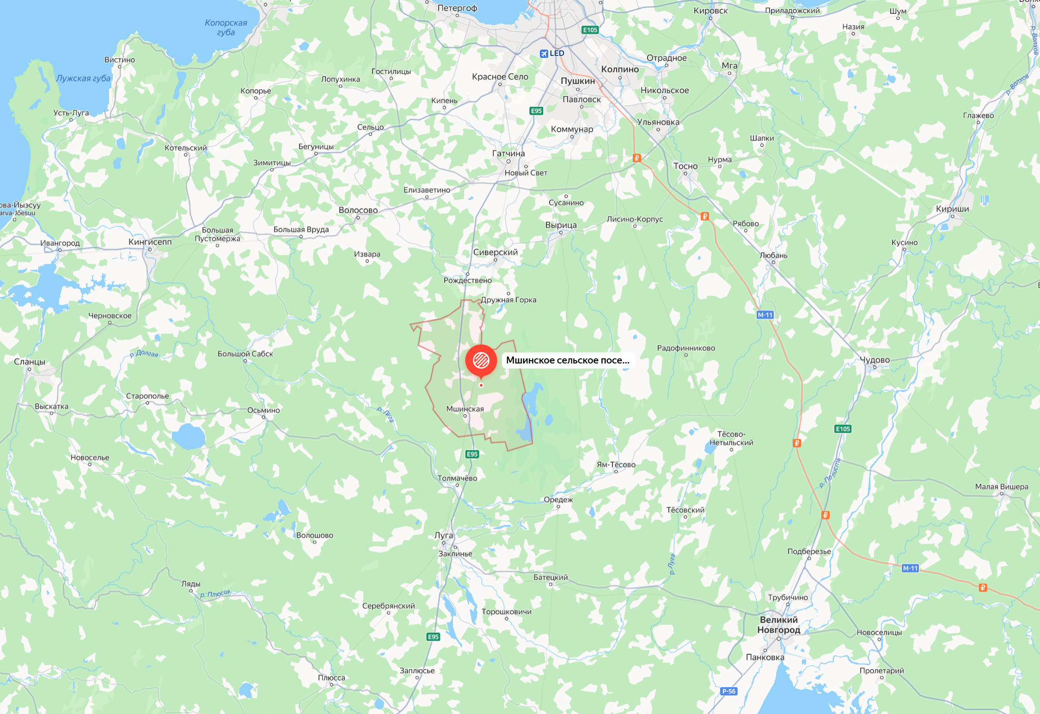

**Рисунок 1. Границы Мшинского сельского поселения**

* 1. *Система теплоснабжения*

На территории Мшинского сельского поселения действуют две теплоснабжающие организации – ООО «ТК Северная» и ООО «Петербургтеплоэнерго».

На территории Мшинского сельского поселения находятся одна котельная в п. Мшинская, эксплуатируемая ООО «ТК Северная», и две котельные в п. Красный Маяк и в д. Пехенец, эксплуатируемые ООО «Петербургтеплоэнерго».

**Котельная п. Мшинская (ООО «ТК Северная»)**

Источником теплоснабжения является водогрейная котельная, находящаяся по адресу: Ленинградская область, Лужский район, п. Мшинская, ул. Пролетарская, 16а.

На котельной установлено три водогрейных котла КВр-1,1, КВр-0,35, КВр-0,63 производительностью 1,1 Гкал/ч, 0,35 Гкал/ч и 0,63 Гкал/ч соответственно. Установленная мощность котельной составляет 2,08 Гкал/ч.

Котельная введена в эксплуатацию в 1971 году.

Температурный график сети – 95/70℃. Котельная работает в сезонном режиме.

В качестве основного топлива используется уголь, резервное топливо не предусмотрено проектом.

В качестве теплоносителя используется вода. Источником водоснабжения является центральный водопровод.

Система теплоснабжения котельной — двухтрубная, закрытая с непосредственным присоединением теплопотребляющих установок потребителей. Протяженность тепловых сетей составляет 1452,6 м в однотрубном исчислении. Прокладка тепловых сетей практически полностью выполнена подземным способом. Тепловые сети введены в эксплуатацию с 2007 по 2014 год.

**Котельная п. Красный Маяк (ООО «Петербургтеплоэнерго»)**

Источником теплоснабжения является водогрейная котельная, находящаяся по адресу: Ленинградская область, Лужский район, п. Красный Маяк, 5а.

На котельной установлено три водогрейных котла марки Polykraft Duohterm 1000 производительностью 0,86 Гкал/ч каждый. Установленная мощность котельной составляет   
2,58 Гкал/ч.

Котельная введена в эксплуатацию в 2012 году.

Температурный график сети – 95/70℃. Котельная работает в сезонном режиме.

В качестве основного топлива используется природный газ, в качестве резервного – дизельное топливо.

В качестве теплоносителя используется вода. Источником водоснабжения является центральный водопровод.

Система теплоснабжения котельной — двухтрубная, закрытая с непосредственным присоединением теплопотребляющих установок потребителей. Протяженность тепловых сетей составляет 3038 м в однотрубном исчислении. Прокладка тепловых сетей практически полностью выполнена подземным способом. Тепловые сети введены в эксплуатацию с 1976 по 2012 год.

**Котельная д. Пехенец (ООО «Петербургтеплоэнерго»)**

Источником теплоснабжения является водогрейная котельная, находящаяся по адресу: Ленинградская область, Лужский район, д. Пехенец, ул. Молодежная, 5.

На котельной установлено два водогрейных котла марки Polykraft Duohterm 1100 производительностью 0,946 Гкал/ч каждый. Установленная мощность котельной составляет 1,892 Гкал/ч.

Котельная введена в эксплуатацию в 2011 году.

Температурный график сети – 95/70℃. Котельная работает в сезонном режиме.

В качестве основного топлива используется природный газ, в качестве резервного – дизельное топливо.

В качестве теплоносителя используется вода. Источником водоснабжения является центральный водопровод.

Система теплоснабжения котельной — двухтрубная, закрытая с непосредственным присоединением теплопотребляющих установок. Протяженность тепловых сетей составляет 2014 м в однотрубном исчислении. Прокладка тепловых сетей практически полностью выполнена подземным способом. Тепловые сети введены в эксплуатацию с 1978 по 2018 год.

* 1. *Топливоснабжение котельных*

Основным топливом для всех источников централизованного теплоснабжения Мшинского сельского поселения является природный газ.

Газоснабжающая организация – АО «Газпром газораспределение Ленинградской области» Филиал в г.Кингисепп.

* 1. *Электроснабжение котельных*

Услуги по электроснабжению на территории Мшинского сельского поселения осуществляет Филиал ПАО «Россети Ленэнерго» «Кингисеппские электрические сети».

* 1. *Водоснабжение котельных*

Деятельность в сфере водоснабжения в административных Мшинского сельского поселения осуществляет ГУП «Леноблводоканал».

В настоящее время источниками хозяйственного и производственного водоснабжения на территории Мшинского сельского поселения являются подземные воды.

# Сценарии наиболее вероятных аварий и наиболее опасных по последствиям аварий, а также источники (места) их возникновения

Источниками повышенной опасности в Мшинском сельском поселении являются оборудование и сети котельных, аварии и инциденты, на которых могут повлечь серьёзные последствия и нанести огромный ущерб.

В процессе работы котельных возникает вероятность возникновения аварийных ситуаций не только на сетях и оборудовании, относящихся к источнику теплоснабжения, но и на сетях и оборудовании топливо-, электро- и водоснабжения ресурсоснабжающих организаций.

***Возможные причины аварий***

1. Ошибки персонала при ведении технологического процесса и при ведении работ повышенной опасности.
2. Внешнее воздействие техногенного, природного характера.
3. Выход параметров за критические значения (превышение давления, температуры и т.п.).
4. Отказы, выход из строя ПАЗ котельных агрегатов.
5. Отказы контрольно-измерительных приборов, автоматики безопасности (взрывозащиты), сигнализации и блокировки на котельных агрегатах.
6. Нарушение заземления оборудования, молниезащиты.
7. Низкий уровень трудовой и технологической дисциплины, недостаточная квалификация обслуживающего персонала, руководителей, а также снижение ответственности, требовательности к контролю за соблюдением требований обеспечения безопасности при эксплуатации объекта со стороны руководителей.
8. Отказ элементов взрывозащиты электрооборудования, освещения в условиях аварийной разгерметизации оборудования.
9. Террористический акт.

Основные причины возникновения аварии, описания аварийных ситуаций, возможных масштабов аварии и уровней реагирования, типовые действия персонала по ликвидации последствий аварийной ситуации приведены в таблице 3.

К перечню возможных последствий аварийных ситуаций на тепловых сетях и источниках тепловой энергии относятся:

* кратковременное нарушение теплоснабжения населения, объектов социальной сферы;
* полное ограничение режима потребления тепловой энергии для населения, объектов социальной сферы;
* причинение вреда третьим лицам;
* разрушение объектов теплоснабжения (котлов, тепловых сетей, котельных).

**Таблица 3**

**Перечень возможных аварийных ситуаций, их описание, масштабы и уровень реагирования, типовые действия персонала**

| **№**  **п/п** | **Содержание**  **аварийной**  **ситуации** | **Возможные причины возникновения аварийной**  **ситуации** | **Действия персонала** |
| --- | --- | --- | --- |
| **1** | **2** | **3** | **4** |
|  | Отклонение давления газа перед горелкой за пределами области устойчивой работы (понижение/ повышение давления газа ниже/выше  допустимого значения. | 1. Неисправность регулятора давления газа (РД).  2. Засорение фильтра газа на вводе или газовой линейке котла.  3. Дефект газопровода. | 1. При пропадании пламени производится автоматическое отключение горелочных устройств средствами защиты.  2. Диспетчер ОРУ, получив на диспетчерском пульте сигнал об аварийном отключении котлоагрегатов, сообщает об аварийной ситуации:  - начальнику (старшему) смены УТО;  - в случае прекращения газоснабжения объекта, перехода на резервное/аварийное топливо диспетчеру ОДО ЦДУ;  - в случае прекращения газоснабжения объекта, перехода на резервное/аварийное топливо начальнику (заместителю начальника) района теплоснабжения.  3. Персонал смены УТО (инженер 1 категории, наладчик технологического оборудования 6 разряда) выезжает на объект. По прибытии на объект:  - уточняет причину останова горелочных устройств,  - проверяет возможность повторного запуска отключенного оборудования, запуска резервного оборудования  В случае невозможности работы на газообразном топливе и наличии  резервного/аварийного топливного хозяйства, по согласованию с диспетчером ОРУ, производит перевод на них топливоснабжение горелочных устройств, в соответствии с производственной инструкцией. По факту перехода докладывает диспетчеру ОРУ о запасах и времени работы до необходимой дозаправки;  - При наличии комбинированного горелочного устройства (газ, жидкое топливо) и отсутствии резервного/аварийного топливного хозяйства организуется поставка расходных емкостей или работа с подключенного топливозаправщика, в соответствии с технологической схемой.  - Поставка топлива и работа топливозаправщика организуется согласно инструкции о порядке приема, хранения, и учета дизельного топлива на котельной.  - После восстановления работы горелочных устройств проводятся работы по восстановлению штатной работы оборудования: выясняет причины возникновения аварийной ситуации, докладывает диспетчеру ОРУ время, необходимое для ликвидации аварийной ситуации, и приступает к её ликвидации.  4. По окончании ремонта или замены вышедшего из строя оборудования силами персонала смены УТО, по распоряжению диспетчера ОРУ, персонал смены УТО производит включение котлоагрегатов на основном топливе, в соответствии с производственной инструкцией.  5. Старший смены УТО делает необходимые записи в оперативном журнале и журнале дефектов, докладывает диспетчеру ОРУ о включении объекта на основном топливе (газе). |
|  | Прекращение подачи основного топлива (газа) к котлам. | 1. Авария на подающем  газопроводе, аварийные  работы на городских сетях.  2. Выход из строя РД.  3. Разрыв газопровода или  повреждение арматуры.  4. Засорение импульсной  трубки РД. |
|  | Погасание факела горелки в топке. Отрыв, проскок пламени. | 1. Неисправность РД 2. Неисправность автоматики регулирования. 3. Нарушение соотношения "Газ-Воздух". |
|  | Прекращение подачи воздуха на горелку. | 1. Неисправность вентилятора горелки. 2. Закрытие жалюзи, дефлектора приточно-вытяжной вентиляции. 3. Неисправность воздушной заслонки горелочного устройства |
|  | Запах газа в  помещении  котельной. | 1. Нарушение целостности сварного стыка газопровода.  2. Нарушение плотности соединений (фланцевых, резьбовых и т.д.).  3. Неплотность  сальниковых соединений в кранах и задвижках. | 1. Отключение горелочных устройств, закрытие отсечного клапана на вводе газа в котельную, а также отключение электропитания происходит автоматически.  2. Диспетчер ОРУ, получив на диспетчерском пульте сигнал «Загазованность», сообщает об аварийной ситуации:  - начальнику (старшему) смены УТО;  - в случае выявления повреждения газопровода и проведения аварийно-восстановительных работ диспетчеру ОДО ЦДУ;  - в случае выявления повреждения газопровода и проведения аварийно-восстановительных работ начальнику (заместителю начальника) района теплоснабжения.;  3. Персонал смены УТО (инженер 1 категории, наладчик технологического оборудования 6 разряда) выезжает на объект. По прибытии на объект:  - берет анализ воздуха из загазованного помещения переносным газоанализатором. При концентрации СН4 в воздухе ниже критической (стационарные сигнализаторы загазованности не сработали) приступает к обнаружению места утечки газа (при этом запрещается использовать открытое пламя). При уровне загазованности свыше 1% и наличии людей в котельной производит их эвакуацию;  - закрывает кран на вводе газа в котельной (отмечен плакатом с надписью «При пожаре закрыть»);  - проветривает помещение котельной, открывая двери, окна (при этом запрещается включать и отключать электрические приборы, за исключением аварийного освещения, выполненного во взрывозащищённом исполнении);  - организует оцепление вокруг котельной с целью недопущения использования огня в радиусе 50 м от загазованного помещения;  - производит аварийно-восстановительные работы по поиску и устранению утечек газа в помещении котельной. Работы по локализации и ликвидации аварийной ситуации выполняются без наряда-допуска до устранения прямой угрозы причинения вреда жизни, здоровью или имуществу.  4. Старший мастер оформляет заявку на вывод оборудования в ремонт на все время проведения восстановительных работ, делает необходимые записи в журнале дефектов.  5. После ликвидации аварийной ситуации силами персонала смены УТО, по распоряжению диспетчера ОРУ, производиться включение котельной, в соответствии с производственной инструкцией.  6. Старший смены УТО делает необходимые записи в оперативном журнале и журнале дефектов, докладывает диспетчеру ОРУ о работе объекта в утвержденном режиме. |
|  | Срабатывание сигнализатора загазованности по превышению концентрации метана в помещении | Концентрация метана в месте установки датчика ≥ 1% общего объема воздуха |
|  | Неисправность сигнализатора загазованности. | 1. Нарушение электропитания. 2. Отсутствие световой индикации. 3. Отключение датчика.   4. Обрыв линии связи. | 1. Диспетчер ОРУ, получив на диспетчерском пульте сигнал «Неисправность сигнализатора загазованности», сообщает об аварийной ситуации начальнику (старшему) смены УТО.  2. Персонал смены УТО (инженер 1 категории, наладчик технологического оборудования 6 разряда) выезжает на объект. По прибытии на объект:  - применяет переносной газоанализатор для определения уровня загазованности воздуха в помещении;  - производит поиск неисправности сигнализатора загазованности и, при возможности, её устранение. Причиной неисправности могут быть отсутствие питания, неисправность датчиков или сигнальной линии.  При невозможности устранения причины неисправности обеспечивает работу объекта теплоснабжения без сигнализатора загазованности: до восстановления работоспособности сигнализатора загазованности, через каждые 2 часа, силами сменного персонала УТО обеспечивается обход помещения, утратившего автоматический контроль загазованности, с целью определения наличия газа переносным газоанализатором.  Результаты показаний прибора старший смены УТО записывает в учетный журнал.  3. По окончании ремонта или замены вышедшего из строя сигнализатора загазованности силами персонала смены УТО, по распоряжению диспетчера ОРУ, персонал смены УТО производит включение котлоагрегатов на основном топливе, в соответствии с производственной инструкцией.  4. Старший смены УТО делает необходимые записи в оперативном журнале и журнале дефектов, докладывает диспетчеру ОРУ о работе объекта в утвержденном режиме. |
|  | Неисправность средств сигнализации и диспетчеризации. | 1. Нарушение в электропитании систем.  2. Нарушение в работе комплекса технических средств/отказ компонентов. | 1. Диспетчер ОРУ получает на диспетчерском пульте сигнал «Отсутствие связи с объектом», сообщает об аварийной ситуации начальнику (старшему) смены УТО.  2. Персонал смены УТО (инженер 1 категории, наладчик технологического оборудования 6 разряда) выезжает на объект. По прибытии на объект производит поиск неисправности средств сигнализации и диспетчеризации и при возможности ее устранения докладывает диспетчеру ОРУ.  3. В случае невозможности восстановления работоспособности силами УТО, обеспечивается контроль работы объекта каждые 3 часа силами сменного персонала УТО. Заявка передается в работу персоналу ОРУ для устранения неисправности средств сигнализации и диспетчеризации. |
|  | Отключение  электроэнергии на вводе в котельную. | 1. Авария на электрической подстанции.  2. Повреждение питающего кабеля или проводки внутри помещения.  3. Срабатывание электрических защит.  4. Неисправность вводного защитного устройства, вводного коммутационного оборудования | 1. Диспетчер ОРУ получает на диспетчерском пульте ряд сигналов, характеризующих пропадание электропитания объекта. Связывается с АДС ЭСО, выясняет причину и время отсутствия электроэнергии. Сообщает об аварийной ситуации:  - начальнику (старшему) смены УТО;  - при подтверждении отсутствия электропитания со стороны оборудования снабжающей организации диспетчеру ОДО ЦДУ;  - начальнику (заместителю начальника) района теплоснабжения.  2. Смена УТО по прибытии на объект:  - убеждается в отсутствии напряжение на основном и резервном вводах путем замера напряжения на вводной кабельной линии;  - выясняет причины отключения электроэнергии;  - докладывает диспетчеру ОРУ.  3. Диспетчер ОРУ дает команду на перевод БМК на работу от дизель-генераторной установки (при ее наличии на объекте).  При отсутствии ДГУ производит запрос:  - диспетчеру ОДО по вопросу организации доставки передвижного РИСЭ минимально необходимой мощности;  - ЭСО на обеспечение снабжения объекта от РИСЭ.  5. Персонал смены УТО действует согласно инструкции, осуществляет перевод БМК на работу от дизель-генераторной установки, докладывает диспетчеру ОРУ о запуске объекта, количестве топлива и времени работы до первой заправки.  6. После ликвидации аварийной ситуации силами смены УТО производиться переключение на работу объекта от основного ввода, в соответствии с производственной инструкцией. |
|  | Снижение давления на вводе водопровода. | 1. Технологическое нарушение на сетях водоснабжающей организации. 2. Неисправность запорной арматуры на вводе. 3. Засорение фильтра. 4. Сверхнормативная утечка на тепловой сети. | 1. При снижении параметров на вводе водопроводной сети и получении ряда сигналов («Отказ повысительной станции», «Давление ХВС ниже нормы», «Снижение параметра давления ХВС ниже нижнего порога» и пр.) диспетчер ОРУ направляет бригаду УТО для проверки функционирования системы подпитки и насосного оборудования. 2. В случае выявления отклонений в работе систем источника силами бригады УТО производится выявление их причин: проверка функционирования запорной арматуры, перепад на фильтрах, расход исходной воды на подпитку тепловой сети.   В случае подтверждения отсутствия подачи воды со стороны ВСО смена УТО производит проверку функционирования резервного ввода ХВ и переход на работу с резервного ввода/емкости запаса ХВ (при наличии).   1. Диспетчер ОРУ запрашивает в ВСО организацию поставки ХВ передвижными источниками (в соответствии с соглашением). В ином случае, запрашивает ЕДДС о содействии в поставке ХВ силами постоянной готовности РСЧС. 2. При выявлении повышенной подпитки тепловой сети на источнике работы организуются согласно пункту Плана по действиям при отклонении режимных параметров тепловых сетей. |
|  | Отклонение режимных параметров теплоносителя тепловых сетей. | 1. Утечка теплоносителя. 2. Нарушение циркуляции. 3. Неисправность циркуляционных насосов. 4. Внешнее воздействие. | 1. При отклонении режимных параметров на тепловой сети диспетчер ОРУ направляет бригаду УТО для проверки функционирования системы подпитки и насосного оборудования. 2. В случае выявления отклонений в работе систем источника бригадой УТО производится их устранение (запуск резервных насосов, включение ручной подпитки). 3. При выявлении повышенной подпитки тепловой сети на источнике диспетчер ОРУ направляет бригаду РУ для внепланового обхода тепловой сети, для выявления возможных выходов теплоносителя. 4. Бригада РУ во взаимодействии с бригадой УТО производит кратковременное отключение участков сети для выявления участков или абонентов с повышенной подпиткой. 5. При выявлении участка сети с повышенной утечкой, относящегося к зоне ответственности Общества, организуется устранение утечки, согласно производственной инструкции по предотвращению и ликвидации технологических нарушений.   В случае отнесения нарушения к балансовой принадлежности УК последней выдается предписание на проведение ремонтных работ на системе теплопотребления. |
|  | Пожар в котельной или угроза его возникновения. | 1. Нарушение требований пожарной безопасности.  2. Неисправность электрооборудования.  3. Короткое замыкание в электропроводке или электрооборудовании.  4. Взрыв газа. | 1. Закрытие отсечного газового клапана и отключение электроэнергии происходит автоматически при срабатывании пожарной сигнализации.  2. Диспетчер ОРУ, получив на диспетчерском пульте сигнал «Пожар», направляет на объект дежурную смену УТО. При получении (до момента прибытия дежурной смены УТО на объект) подтверждения по независимому каналу о наличии признаков задымления/возгорания на объекте вызывает пожарную охрану, сообщив адрес места возгорания, источник горения и свою фамилию.  Сообщает о событии:  - начальнику (старшему) смены УТО;  - при подтверждении признаков задымления/возгорания диспетчеру ОДО ЦДУ;  - при подтверждения признаков задымления/возгорания начальнику (заместителю начальника) района теплоснабжения.  3. Смена УТО по прибытии на объект:  - в случае подтверждения наличия признаков задымления/возгорания на объекте вызывает пожарную охрану, сообщив адрес места возникновения возгорания, источник горения и свою фамилию.  - закрывает кран на вводе газа в котельную (помечен плакатом «Закрыть при пожаре»);  - дублирует сигнал пожара с помощью ручного извещателя или голосом;  - до прибытия пожарной охраны принимает меры для ликвидации очага возгорания, используя противопожарный инвентарь;  - при опасности распространения пожара и угрозе жизни и здоровью людей эвакуируется, при этом забирает всю документацию с объекта теплоснабжения;  - организует встречу команды пожарной охраны.  4. После оповещения диспетчером ОРУ на котельную прибывает старший мастер, закрепленный за данным объектом теплоснабжения, который берёт на себя руководство по тушению пожара.  5. Персонал смены УТО (инженер 1 категории, наладчик технологического оборудования 6 разряда) после тушения пожара (ликвидации угрозы возникновения пожара) производит осмотр оборудования котельной, докладывает диспетчеру ОРУ о результатах осмотра, при необходимости производит ремонт (замену) пострадавшего при пожаре оборудования.  6. Старший мастер оформляет заявку на вывод оборудования в ремонт на все время проведения восстановительных работ, делает необходимые записи в журнале дефектов.  7. По окончании ремонта или замены вышедшего из строя оборудования силами персонала смены УТО, по распоряжению диспетчера ОРУ, персонал смены УТО производит включение котлоагрегатов, в соответствии с производственной инструкцией.  8. Старший смены УТО делает необходимые записи в оперативном журнале и журнале дефектов, докладывает диспетчеру ОРУ о включении объекта в установленном режиме. |
|  | Угроза стабильной работе котельной (БМК) в случае наступления стихийного бедствия. | 1. Наводнение, ураган и т.п. | 1. Диспетчер ОРУ, получив сообщение об угрозе стабильной работе котельной, сообщает:  - начальнику (старшему) смены УТО;  - диспетчеру ОДО ЦДУ;  - начальнику (заместителю начальника), старшему мастеру района теплоснабжения;  - ответственному (заместителю ответственного) за безопасную эксплуатацию сетей газопотребления района теплоснабжения.  2. Смена УТО по прибытии на объект:  - убеждается в объективности поступившего сигнала;  - производит обесточивание оборудования объекта;  - закрывает отключающую арматуру на вводе газа и городской воды в котельную;  - открывает продувочные газопроводы и газопроводы безопасности котельной;  - докладывает диспетчеру ОРУ;  - в случае необходимости производит эвакуацию эксплуатационной документации котельной. |

* Для всех аварийных ситуаций на источнике теплоснабжения или на тепловых сетях и прогнозируемых сроках устранения нарушения превышающие 24 часа организуется доставка и подключение ПБМК для обеспечения покрытия нагрузки по отоплению при следующих условиях:

1. Установившейся Тнв < -20° C
2. Наличии абонентов 1 категории надежности теплоснабжения
   1. *Общие сведения по применению электронного моделирования при ликвидации последствий аварийных ситуаций*

Компьютерное моделирование реальных процессов в системе теплоснабжения является важным элементом при эксплуатации системы теплоснабжения и ликвидации последствий аварийных ситуаций. При этом имитационные и расчетно-аналитические модели используются как инструмент для принятия решений путем построения прогнозов поведения моделируемой системы при тех или иных условиях и способах воздействия на нее.

Для компьютерного моделирования процессов в системе теплоснабжения используются электронные модели систем теплоснабжения, создаваемые с применением специализированных программно-расчетных комплексов. При этом в соответствии с требованиями пункта 38 главы 3 постановления Правительства Российской Федерации от 22.02.2012 № 154 «О требованиях к схемам теплоснабжения, порядку их разработки и утверждения» электронная модель системы теплоснабжения поселения, городского округа» должна содержать:

а) графическое представление объектов системы теплоснабжения с привязкой к топографической основе поселения, городского округа и с полным топологическим описанием связности объектов;

б) паспортизацию объектов системы теплоснабжения;

в) паспортизацию и описание расчетных единиц территориального деления, включая административное;

г) гидравлический расчет тепловых сетей любой степени закольцованности, в том числе гидравлический расчет при совместной работе нескольких источников тепловой энергии на единую тепловую сеть;

д) моделирование всех видов переключений, осуществляемых в тепловых сетях, в том числе переключений тепловых нагрузок между источниками тепловой энергии;

е) расчет балансов тепловой энергии по источникам тепловой энергии и по территориальному признаку;

ж) расчет потерь тепловой энергии через изоляцию и с утечками теплоносителя;

з) расчет показателей надежности теплоснабжения;

и) групповые изменения характеристик объектов (участков тепловых сетей, потребителей) по заданным критериям с целью моделирования различных перспективных вариантов схем теплоснабжения;

к) сравнительные пьезометрические графики для разработки и анализа сценариев перспективного развития тепловых сетей.

Задачи, решаемые с применением электронного моделирования, ликвидации последствий аварийных ситуаций относятся к процессам эксплуатации системы теплоснабжения, диспетчерскому и технологическому управлению системой. В эти задачи входят:

* моделирование изменений гидравлического режима при аварийных переключениях и отключениях;
* формирование рекомендаций по локализации аварийных ситуаций и моделирование последствий выполнения этих рекомендаций;
* формирование перечней и сводок по отключаемым абонентам.

Для электронного моделирования ликвидации последствий аварийных ситуаций применяются:

* программное обеспечение, позволяющее описать (паспортизировать) все технологические объекты, составляющие систему теплоснабжения, в их совокупности и взаимосвязи, и на основе этого описания решать весь спектр расчетно-аналитических задач, необходимых для многовариантного моделирования режимов работы всей системы теплоснабжения и ее отдельных элементов;
* средства создания и визуализации графического представления сетей теплоснабжения в привязке к плану территории, неразрывно связанные со средствами технологического описания объектов системы теплоснабжения и их связности;
* собственно данные, описывающие каждый в отдельности элементарный объект и всю совокупность объектов, составляющих систему теплоснабжения населенного пункта, – от источника тепла и вплоть до каждого потребителя, включая все трубопроводы и тепловые камеры, а также электронный план местности, к которому привязана модель системы теплоснабжения.

В качестве инструмента для решения задач с применением электронного моделирования ликвидации последствий аварийных ситуаций используется разработанная электронная модель, созданная в программно-расчетном комплексе Zulu (разработчик ООО «Политерм», г. Санкт-Петербург) в составе геоинформационной системы Zulu и расчетного модуля ZuluThermo.

С применением геоинформационной системы Zulu можно создавать и видеть на топографической карте территории план-схему инженерных сетей с поддержкой их топологии, проводить совместный семантический и пространственный анализ графических и табличных данных, осуществлять экспорт и импорт данных.

С применением модуля ZuluThermo, возможно проводить анализ отключений, переключений или полностью изолирующей участок и т.д.

Карты-схемы систем теплоснабжения Мшинского сельского поселения представлены на рисунках 2-4.

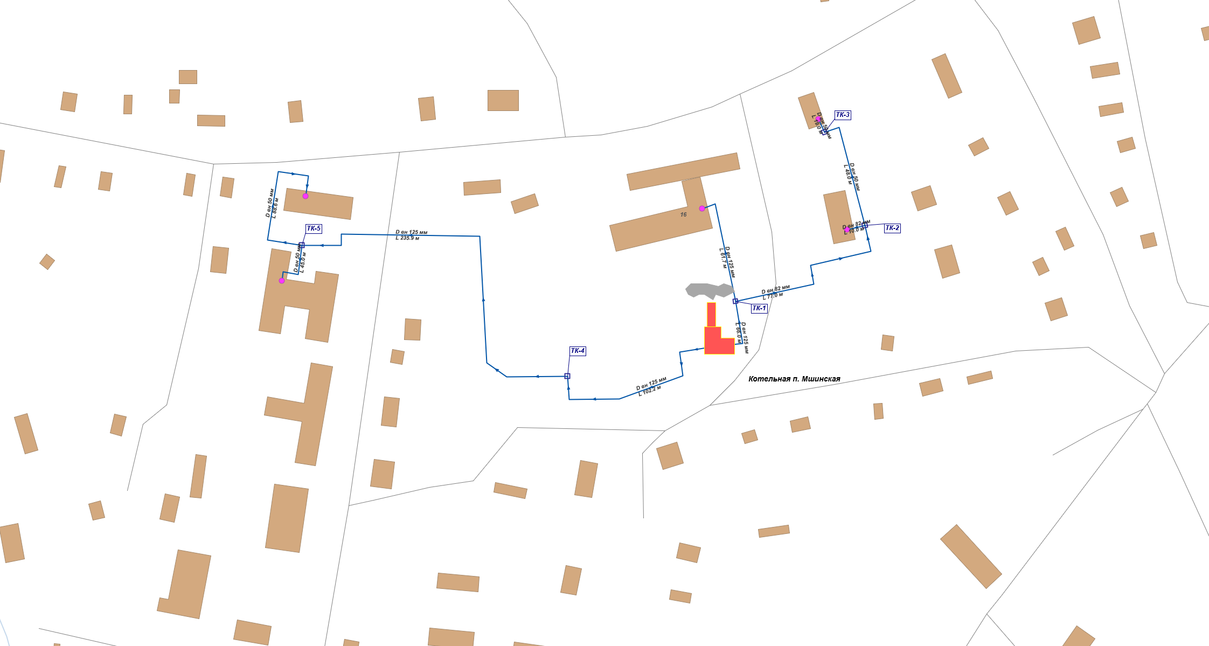

**Рисунок 2. Карта-схема системы теплоснабжения котельной п. Мшинская**

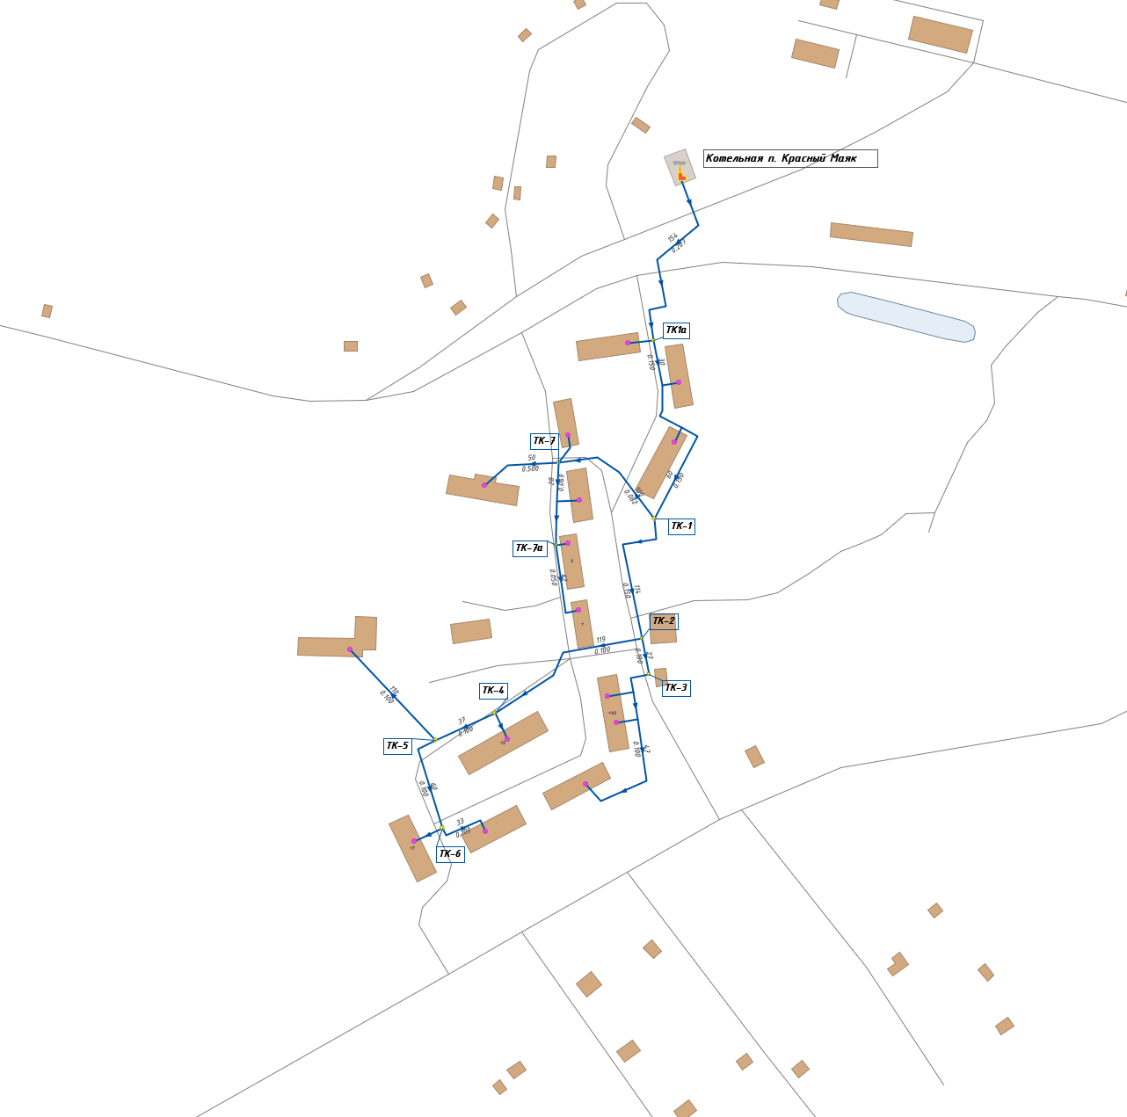

**Рисунок 3. Карта-схема системы теплоснабжения котельной п. Красный Маяк**

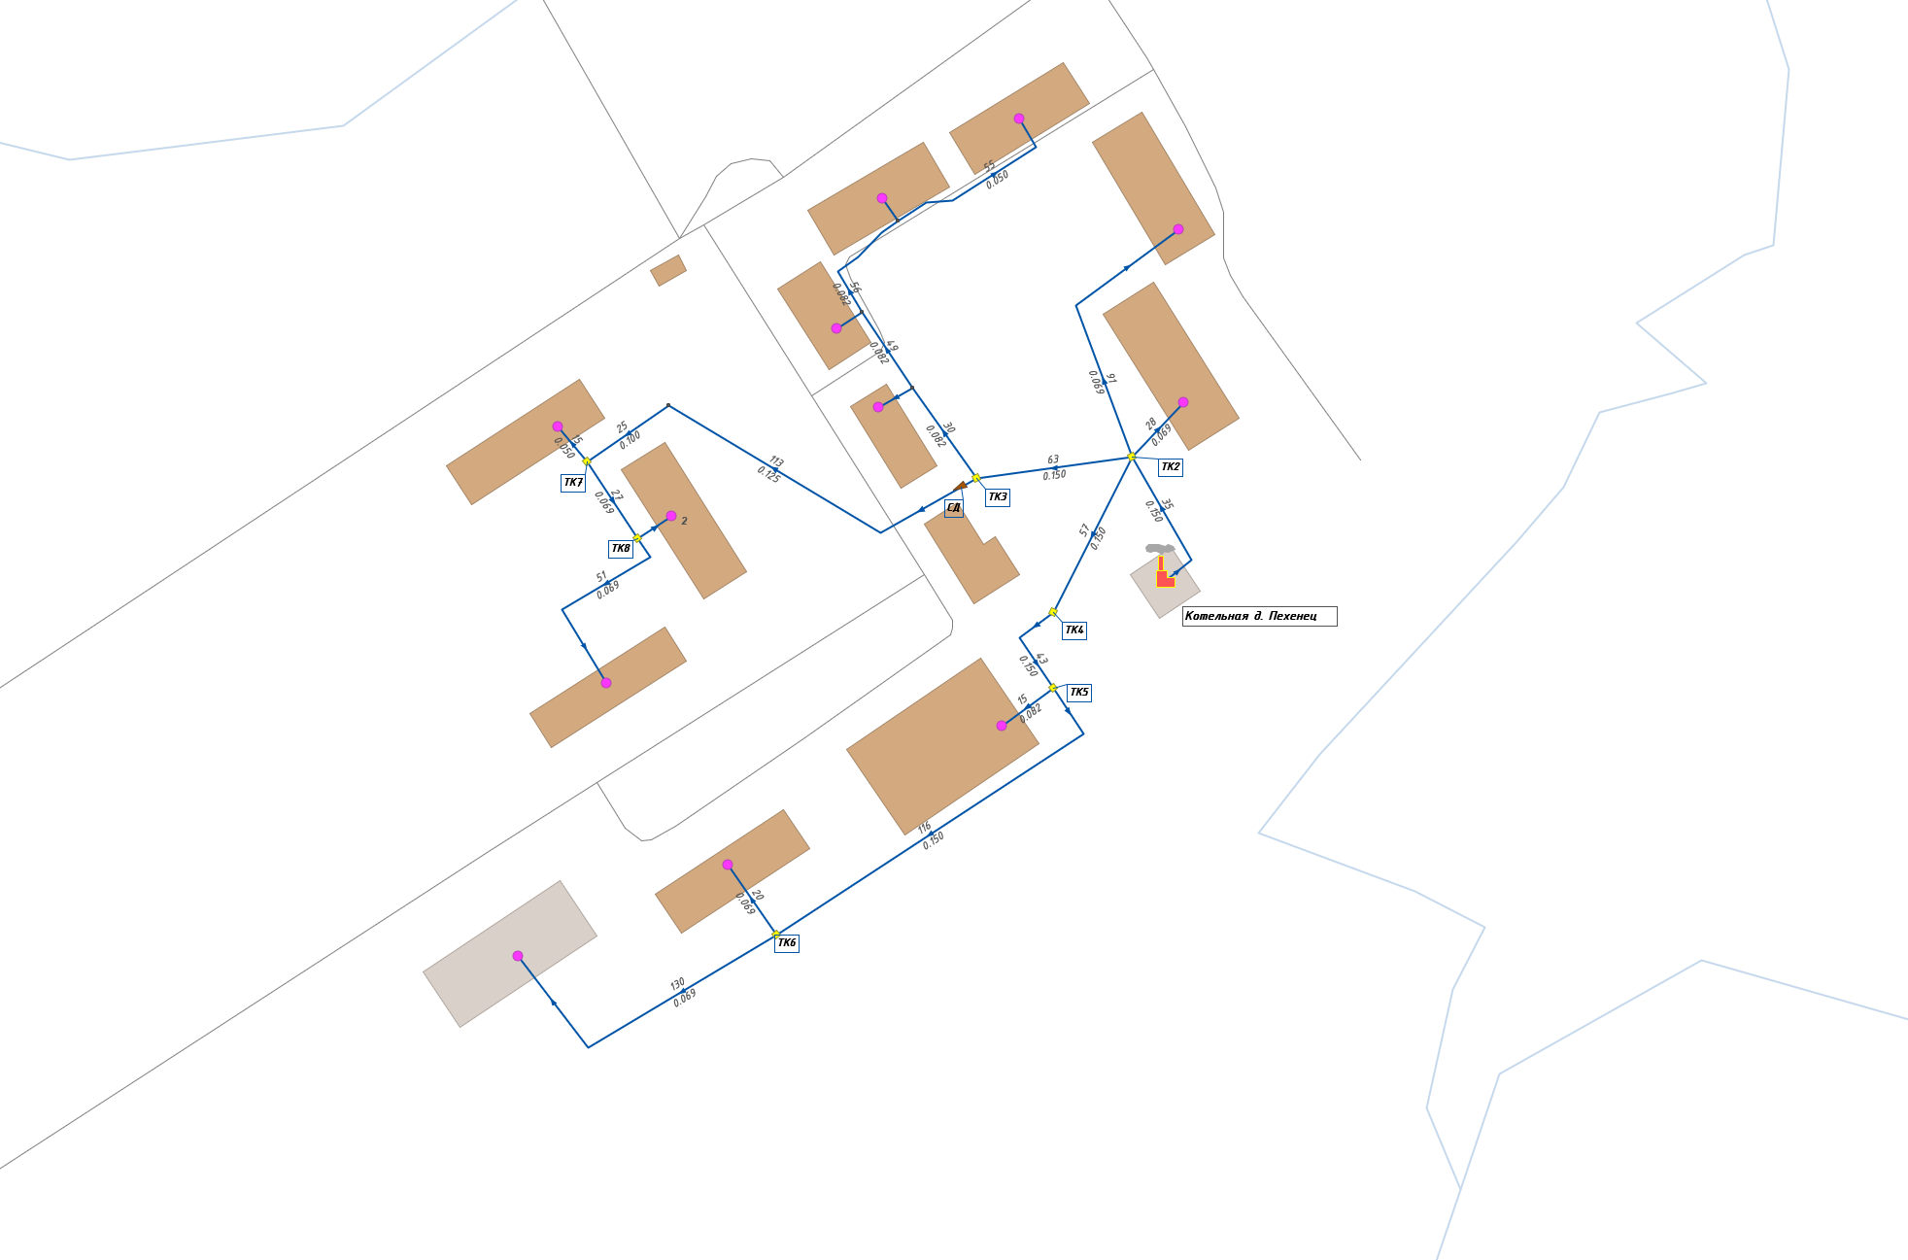**Рисунок 4. Карта-схема системы теплоснабжения котельной д. Пехенец**

* 1. *Применение электронного моделирования при ликвидации последствий аварийных ситуаций*

Электронное моделирование при ликвидации аварийных ситуаций используется дежурным и техническим персоналом теплоснабжающей (теплосетевой) организации для принятия оптимальных решений по ведению теплоснабжения в случае аварийной ситуации. На основании полученных результатов гидравлических расчетов в программно-расчетном комплексе Zulu при электронном моделировании дежурный диспетчер должен выдать рекомендации ремонтной бригаде для проведения переключений.

Специалист, работающий с электронной моделью системы теплоснабжения Мшинского сельского поселения в программно-расчетном комплексе Zulu для анализа переключений, поиска ближайшей запорной арматуры, отключающей участок от источников или полностью изолирующей участок, должен выполнить «Поверочный расчет» с внесением изменений в исходные данные при моделировании аварийной ситуации, например, отключении отдельных участков тепловой сети.

На основе данных, полученных при электронном моделировании, дежурный диспетчер может для устранения и уменьшения негативных последствий аварии оперативно по средствам связи сообщить ремонтной бригаде, выехавшей для ликвидации последствий аварийной ситуации:

* список потребителей тепловой энергии, попадающих под отключение при проведении переключений;
* информацию о трубопроводной арматуре, которую необходимо открыть (закрыть) для теплоснабжения потребителей.

С применением электронного моделирования проводить расчеты объемов внутренних систем теплопотребления и нагрузок на системы теплопотребления, при изменениях в сети, вызванных аварийной ситуацией.

При необходимости формировать в отчет табличные данные результатов расчета, экспортировав их в электронные таблицы MS Excel или HTML, а также вывести таблицы на печать.

Первый вариант – авария на участке тепловой сети.

При моделировании аварийных ситуаций систем теплоснабжения Мшинского сельского поселения используется расчетный модуль «Коммутационные задачи», который предназначен для анализа изменений вследствие отключения задвижек или участков сети.

Рассмотрим примеры моделирования аварийной ситуации на участках тепловых сетей:

* от ТК-1 до ТК-2 Котельной п. Мшинская (рис. 5);
* от ТК-2 до ТК-4 Котельной п. Красный Маяк (рис. 6);
* от ТК-3 до врезки в дом по ул. Молодежная, 3 Котельной д. Пехенец (рис. 7).

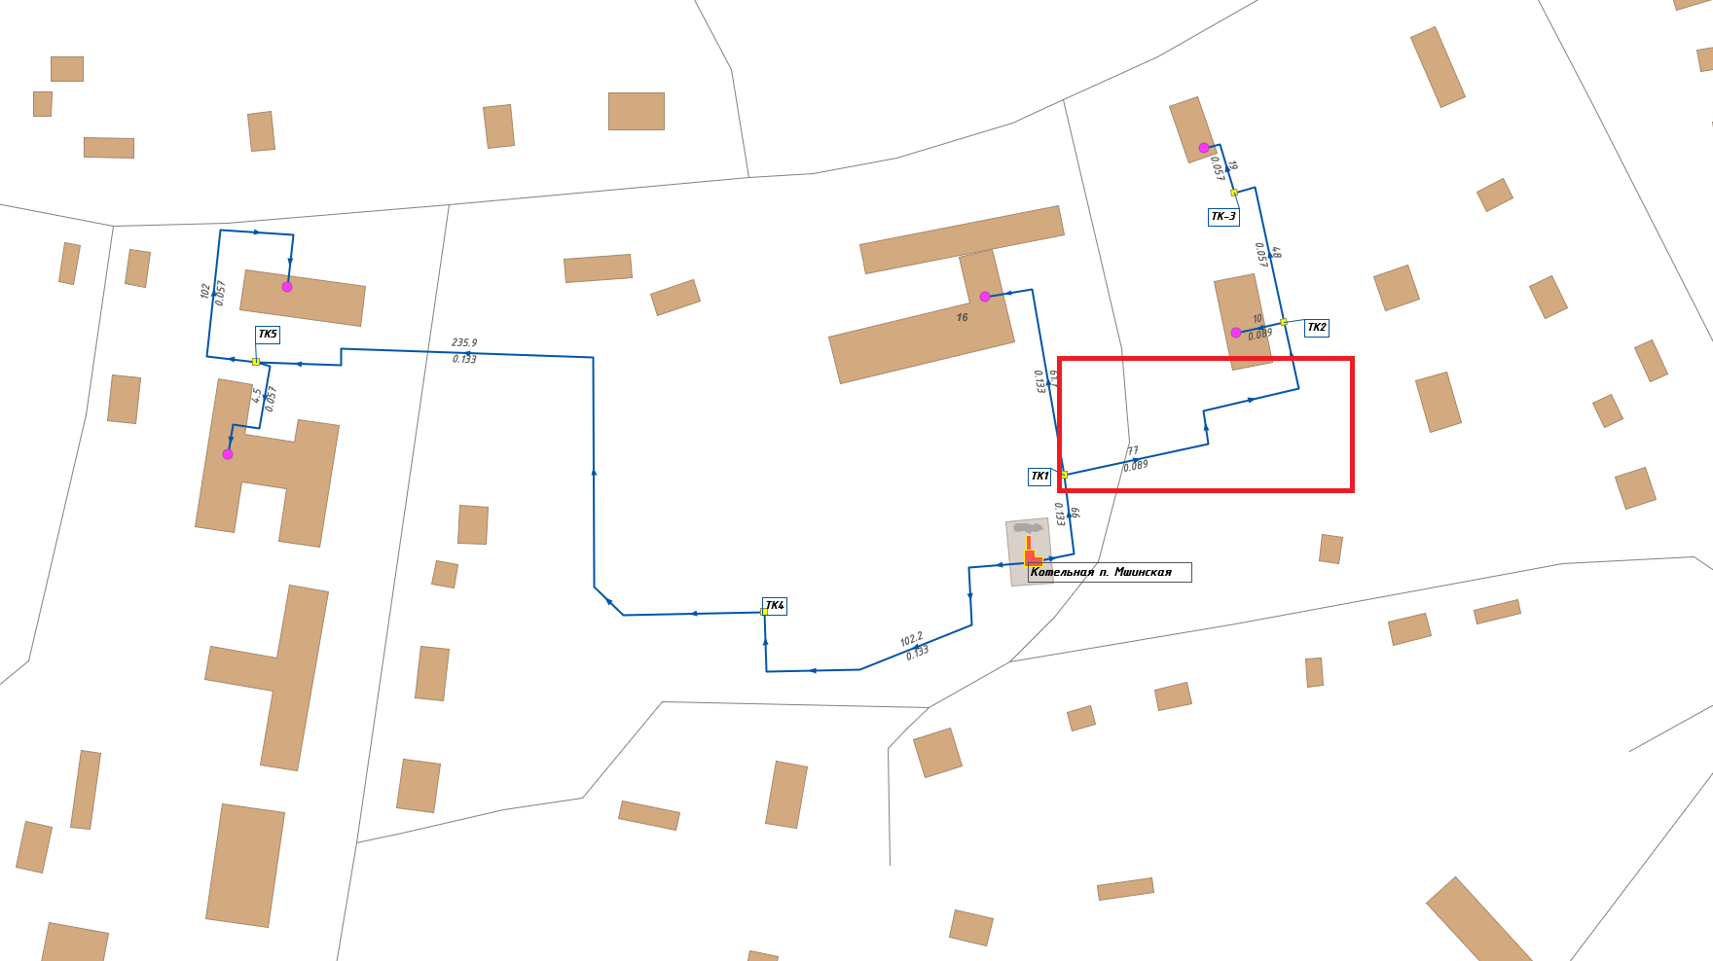

**Рисунок 5. Пример моделирования аварийной ситуации на участке тепловой сети от ТК-1 до ТК-2 Котельной п. Мшинская**

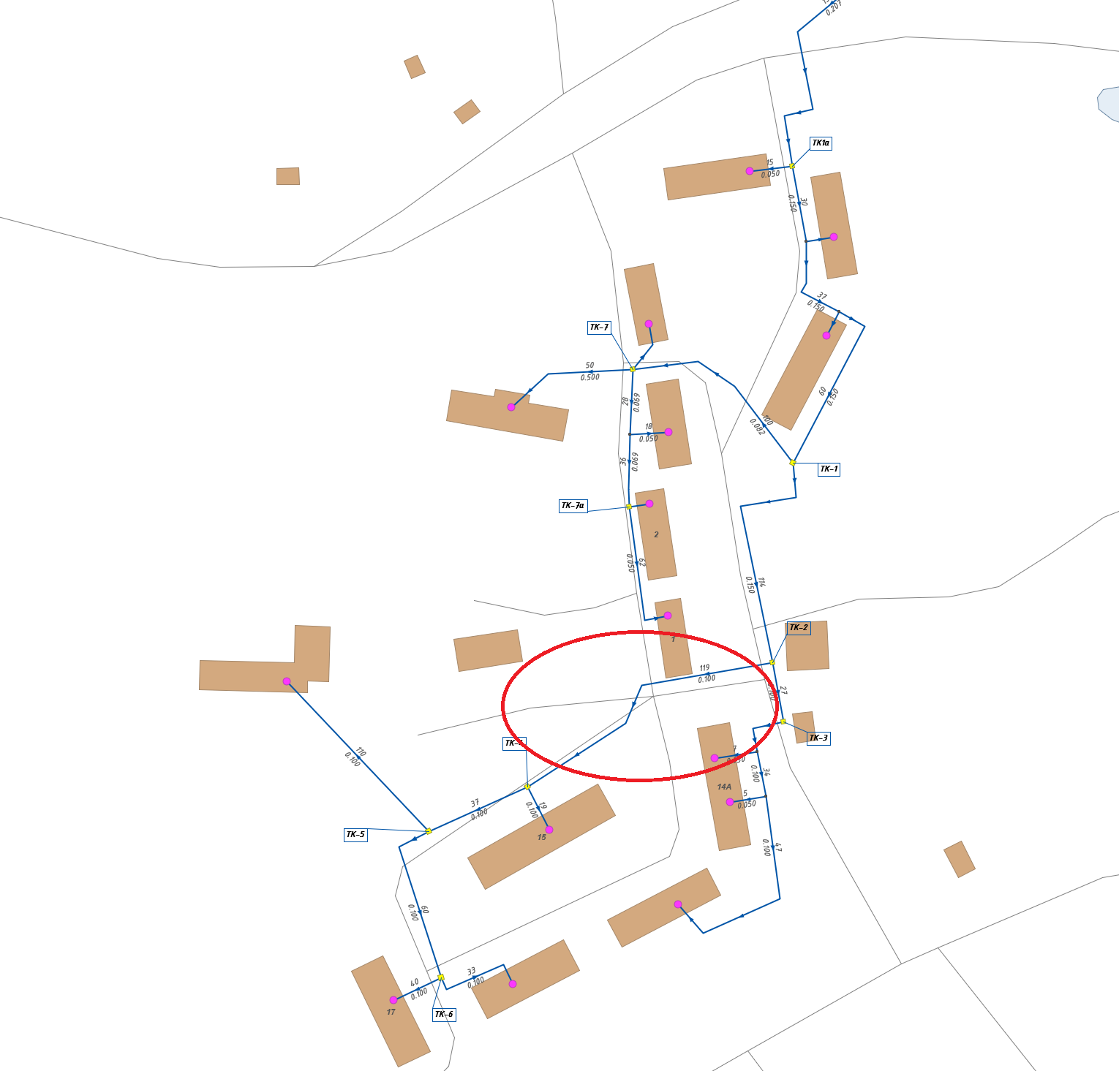

**Рисунок 6. Пример моделирования аварийной ситуации на участке тепловой сети от ТК-2 до ТК-4 Котельной п. Красный Маяк**

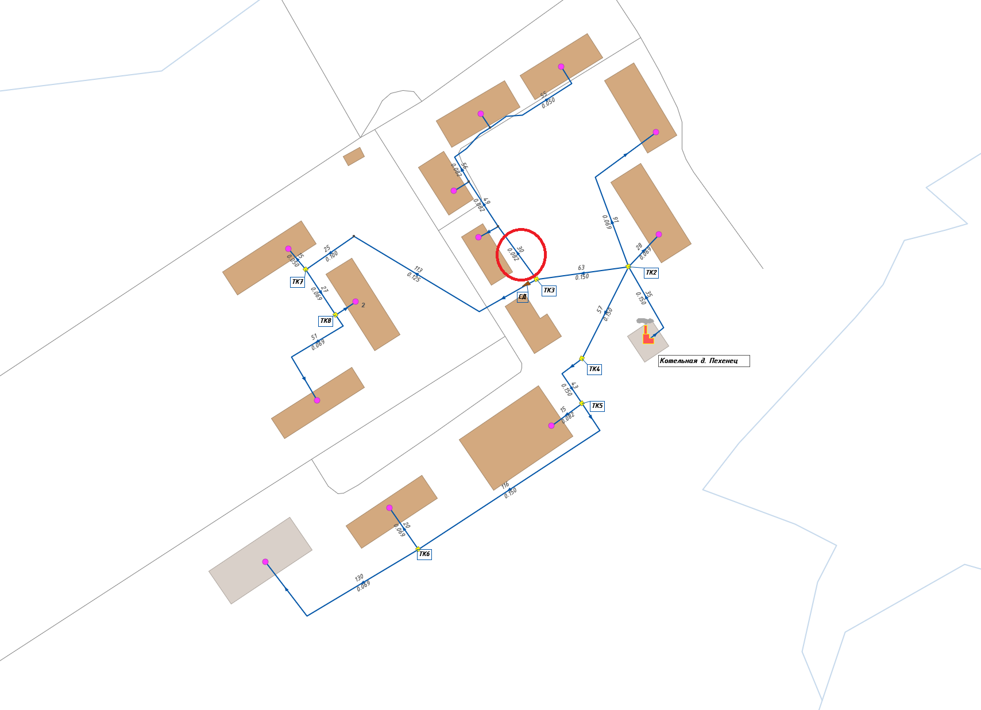

**Рисунок 7. Пример моделирования аварийной ситуации на участке тепловой сети от ТК-3 до врезки в дом по ул. Молодежная, 3 Котельной д. Пехенец**

В результате выполнения коммутационной задачи определяются объекты, попавшие под отключение (рис. 8-10). Результаты расчета отображаются на карте в виде тематической раскраски отключенных участков и потребителей: тепловая сеть, попавшая под отключение изображена красным цветом, дома – синим цветом.

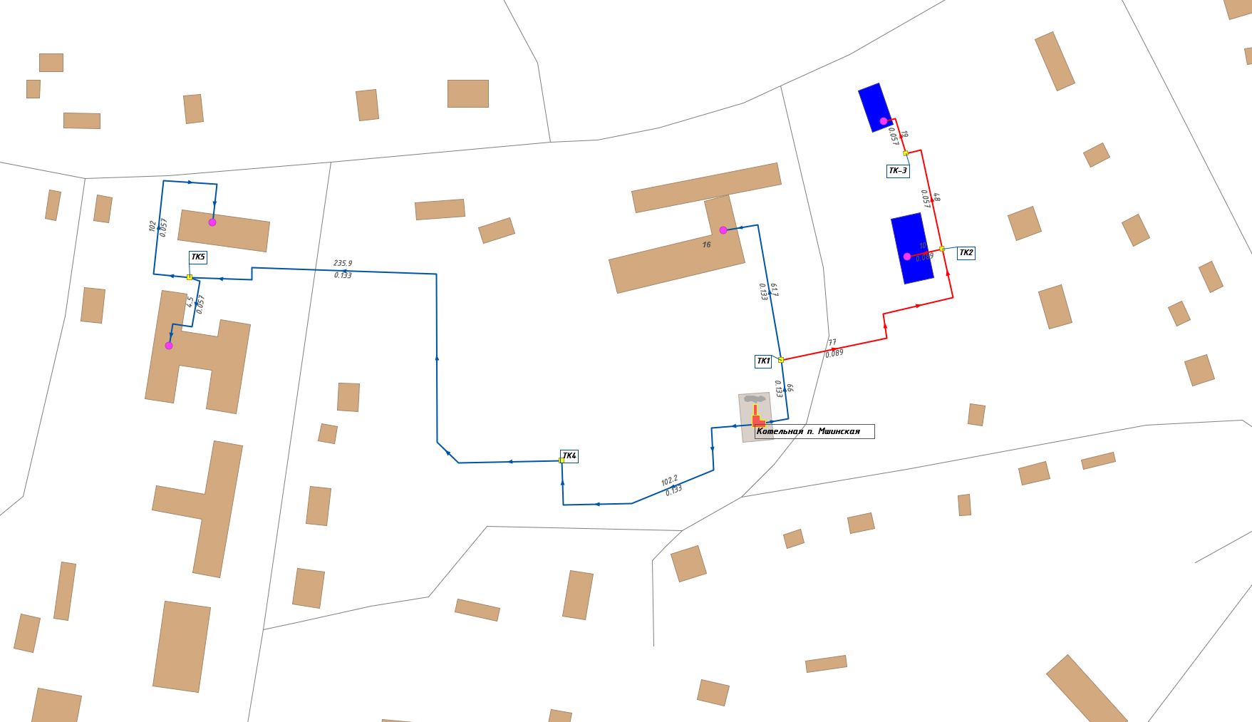

**Рисунок 8. Тематическая раскраска отключенных участков и потребителей Котельной   
п. Мшинская**

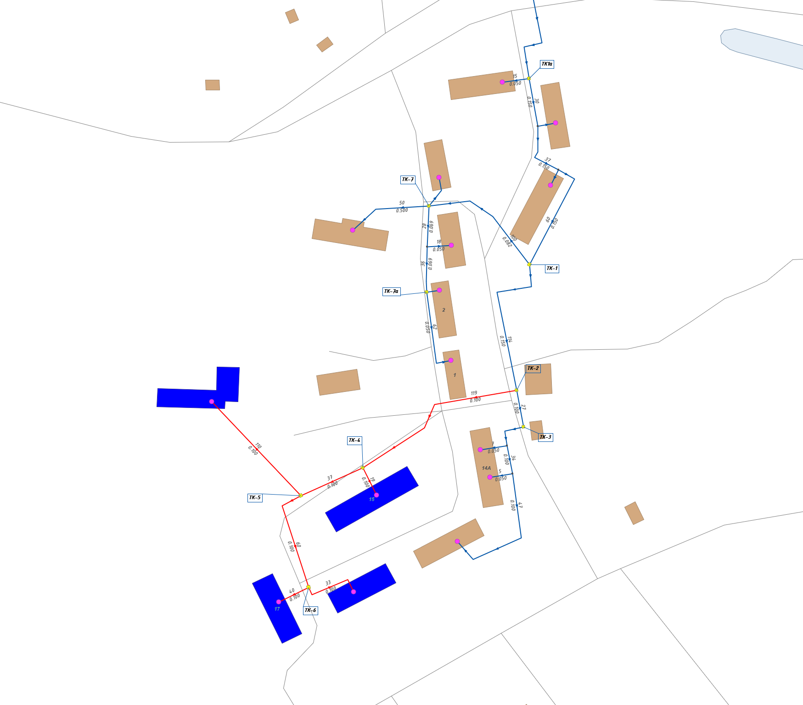

**Рисунок 9. Тематическая раскраска отключенных участков и потребителей Котельной п. Красный Маяк**

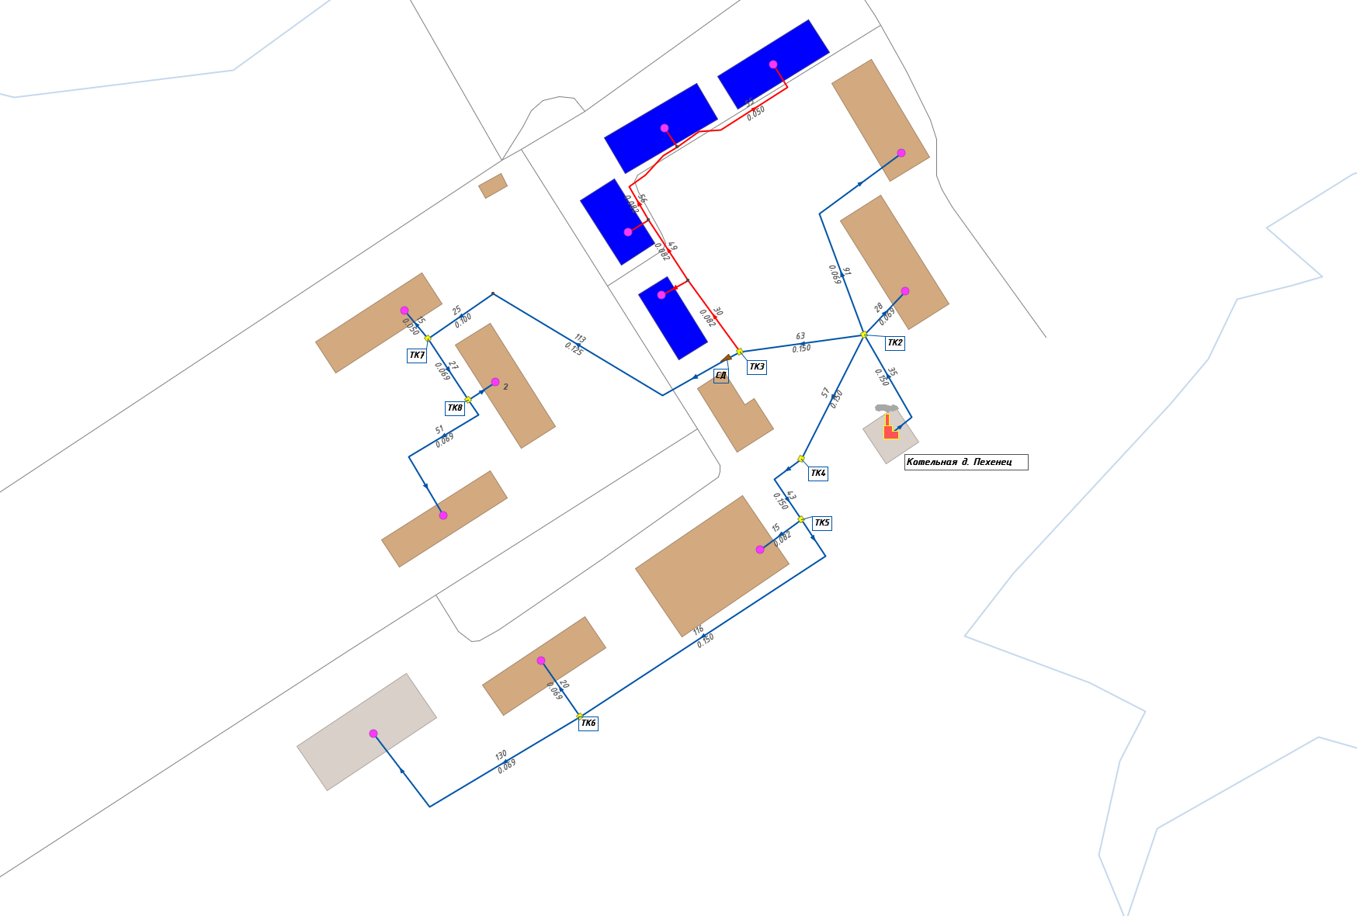

**Рисунок 10. Тематическая раскраска отключенных участков и потребителей Котельной д. Пехенец**

При этом производится расчет объемов воды, которые возможно придется сливать из трубопроводов тепловой сети и систем теплопотребления. Результаты аварийного моделирования выводятся в отчет (рис. 11-13).

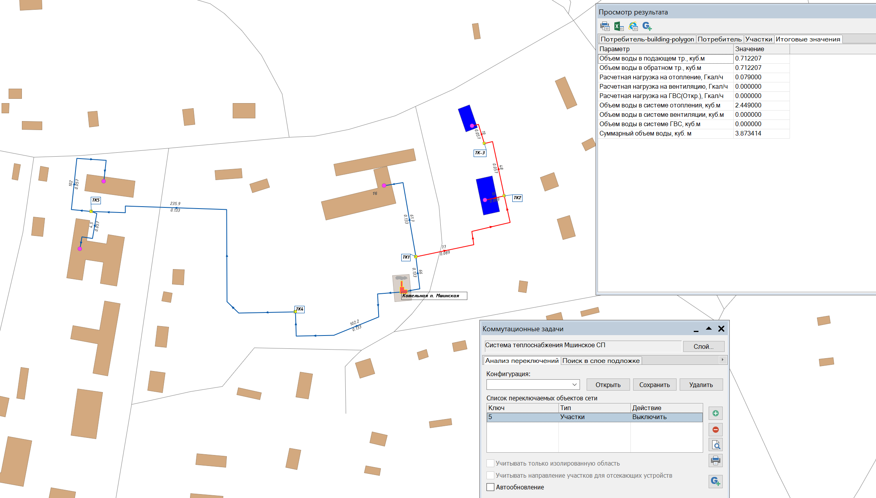

**Рисунок 11. Результаты аварийного моделирования Котельной п. Мшинская**

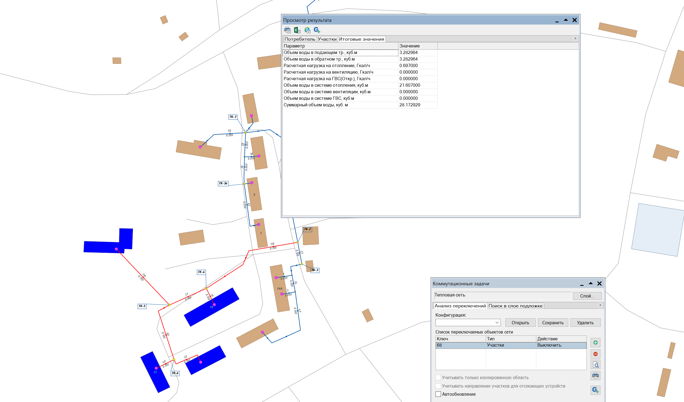

**Рисунок 12. Результаты аварийного моделирования Котельной п. Красный Маяк**

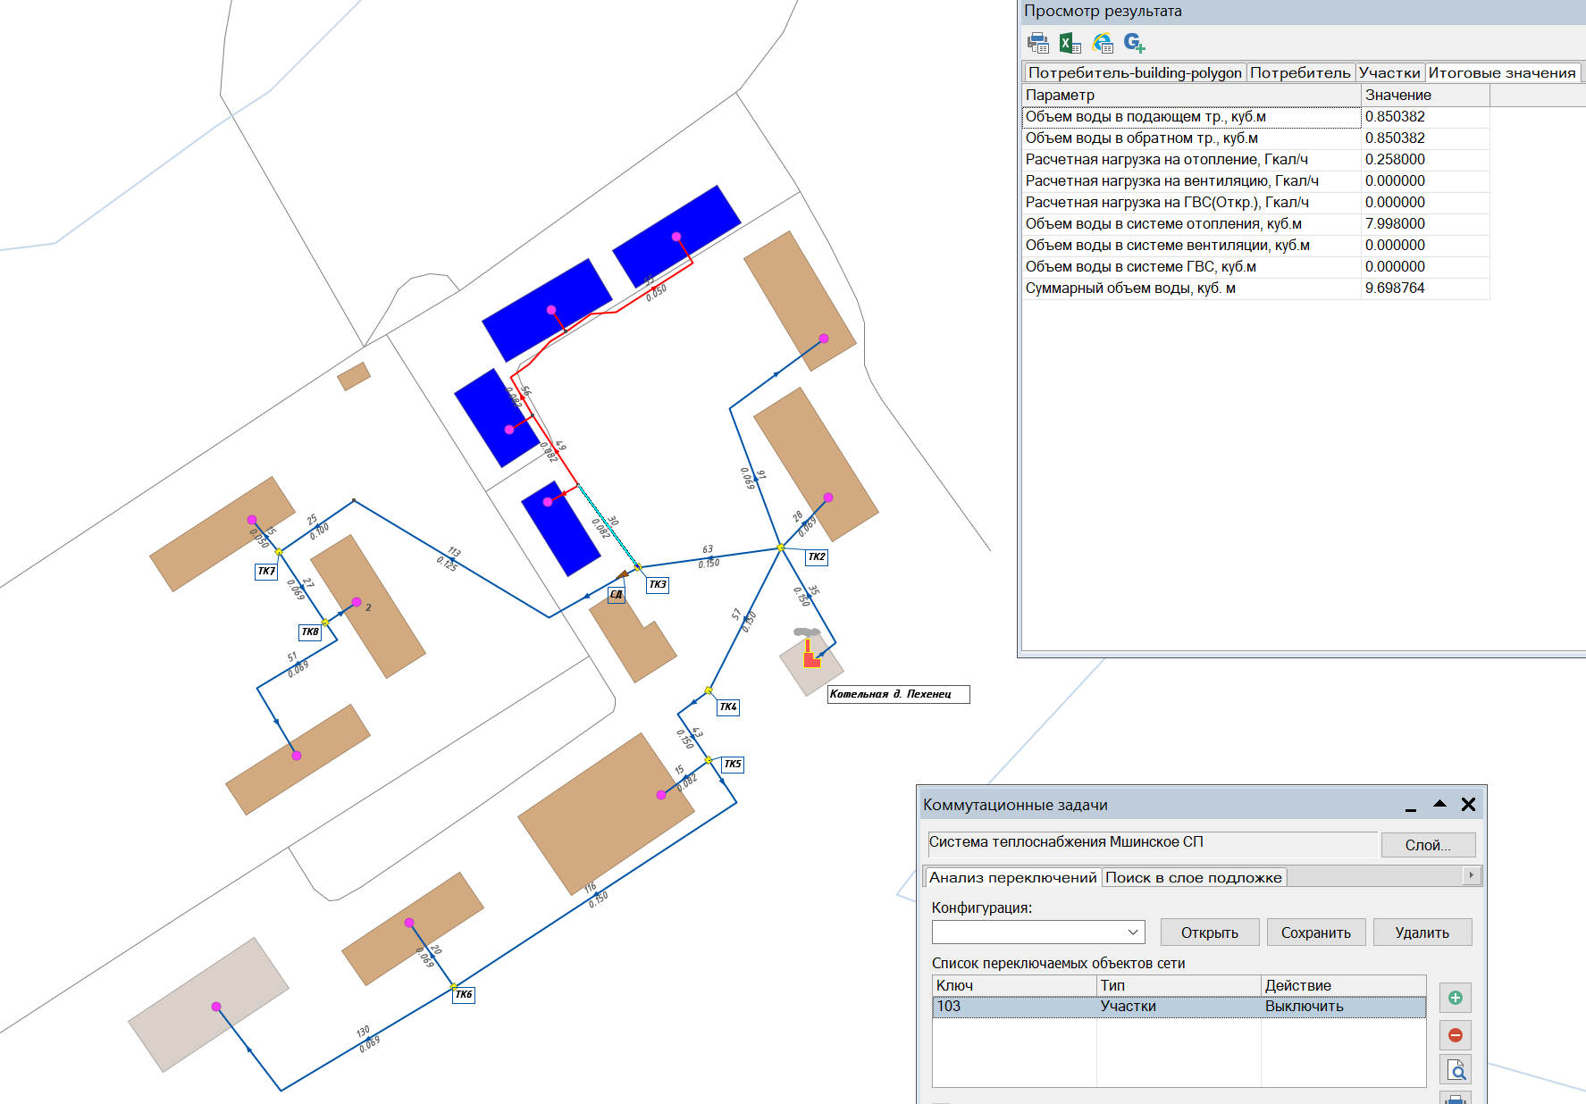

**Рисунок 13. Результаты аварийного моделирования Котельной д. Пехенец**

Итоговые значения данного аварийного моделирования представлены в таблице 2.

**Таблица 2**

**Итоговые значения аварийного моделирования**

| **Параметр** | **Значение**  **п. Мшинская** | **Значение**  **п. Красный Маяк** | **Значение**  **д. Пехенец** |
| --- | --- | --- | --- |
| Объем воды в подающем трубопроводе, куб. м | 0,712 | 3,283 | 0,850 |
| Объем воды в обратном трубопроводе, куб. м | 0,712 | 3,283 | 0,850 |
| Расчетная нагрузка на отопление, Гкал/ч | 0,079 | 0,697 | 0,258 |
| Расчетная нагрузка на вентиляцию, Гкал/ч | 0,000 | 0,000 | 0,000 |
| Расчетная нагрузка на ГВС (Откр.), Гкал/ч | 0,000 | 0,000 | 0,000 |
| Объем воды в системе отопления, куб. м | 2,449 | 21,607 | 7,998 |
| Объем воды в системе вентиляции, куб. м | 0,000 | 0,000 | 0,000 |
| Объем воды в системе ГВС, куб. м | 0,000 | 0,000 | 0,000 |
| Суммарный объем воды, куб. м | 3,873 | 28,173 | 9,699 |

Результаты аварийного моделирования могут быть представлены для зданий, потребителей, участков тепловой сети.

Второй вариант – авария на котельной, связанная с отключением установленных работающих котлов.

Цель данного расчета определить максимально возможную температуру теплоносителя в подающем трубопроводе тепловой сети при расчетной температуре наружного воздуха.

Рассмотрим один пример для котельной п. Красный Маяк.

На котельной установлено три водогрейных котла марки Polykraft Duohterm 1000 производительностью 0,86 Гкал/ч каждый. Установленная мощность котельной составляет   
2,58 Гкал/ч. Котельная введена в эксплуатацию в 2012 году.

Смоделируем аварийную ситуацию на котельной, связанную с отключением двух установленных котлов, путем уменьшения установленной тепловой мощности на 1,72 Гкал/ч.

Расчеты данного типа выполняются в поверочной задаче в автоматическом режиме. В случае если установленная мощность котельной п. Красный Маяк будет равна 0,86 Гкал/ч, то при температуре наружного воздуха -27 °С и правильно подобранных дросселирующих устройствах максимально возможная температура теплоносителя будет составлять 43,7°С, а температура воздуха внутри отапливаемых зданий менее 10 °С (рис. 14).

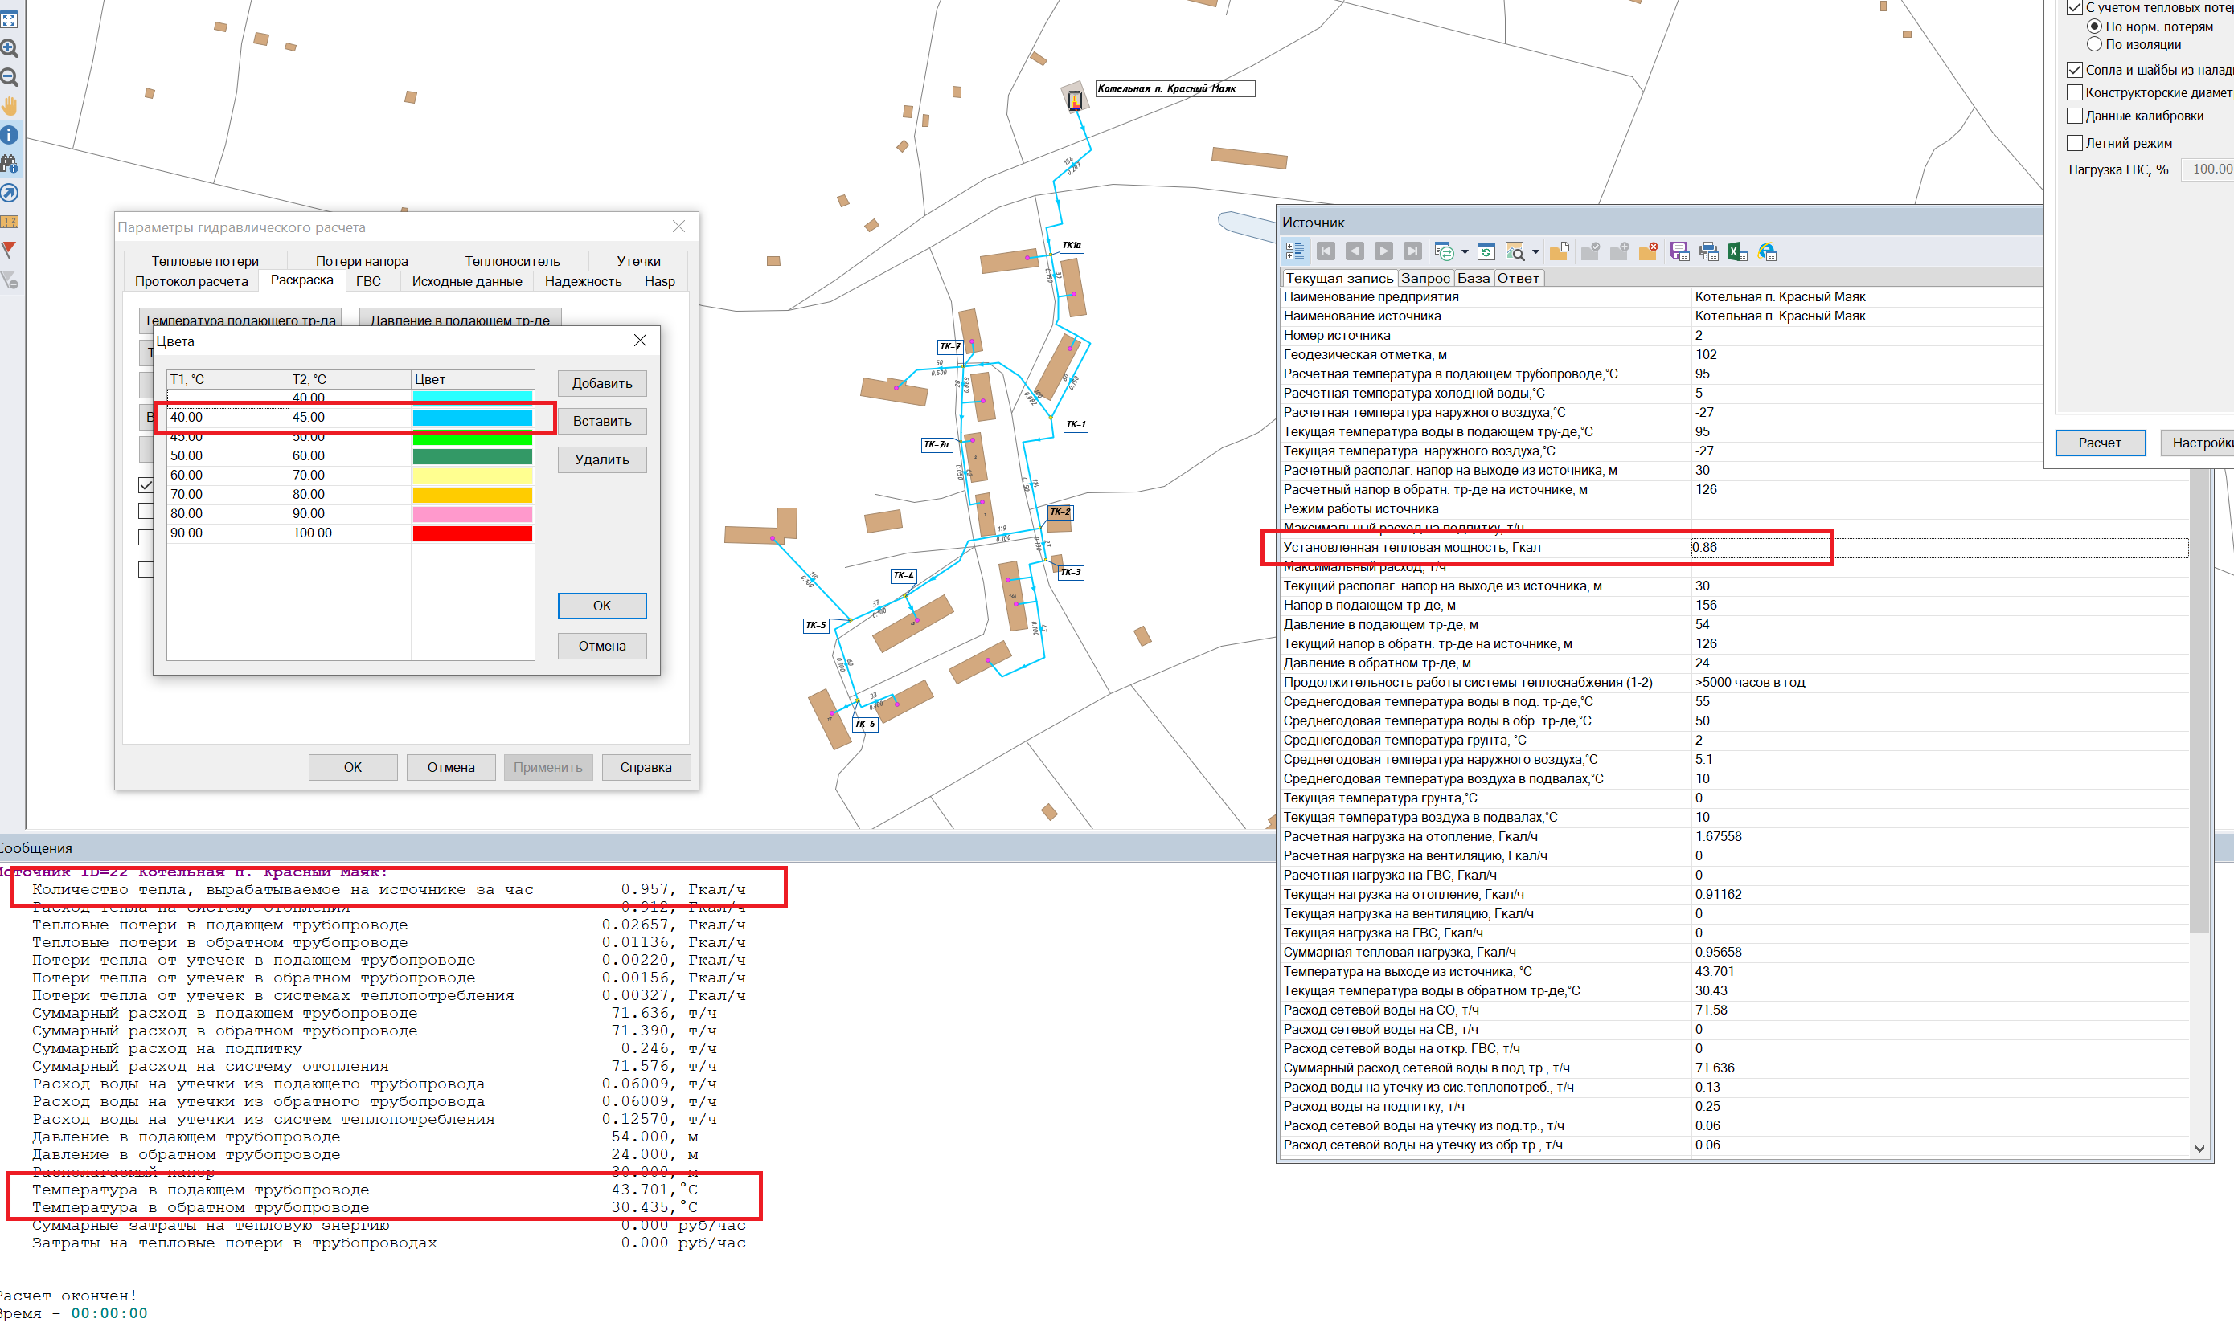

**Рисунок 14. Результаты аварийного моделирования, связанного с отключением установленных котлов**

Из проведенного расчета видно, что при вынужденной установленной мощности котельной п. Красный Маяк равной 0,86 Гкал/ч, при температуре наружного воздуха -27 °С, температура теплоносителя будет равна 43,7°С вместо 95°С (см. тематическую раскраску на рисунке 14 – голубым цветом изображены сети, температура теплоносителя которых в подающем трубопроводе находится в диапазоне от 40°С до 45°С).

* 1. *Расчеты допустимого времени устранения технологических нарушений*

Повышение уровня централизации теплоснабжения сопровождается двумя опасными рисками - риском серьезного аварийного нарушения процесса теплоснабжения и риском затяжного (сверх допустимого) времени обнаружения и устранения аварий и неисправностей.

Опыт эксплуатации систем теплоснабжения показал, что ежегодно на 100 км двухтрубных тепловых сетей приходится от 20 до 40 сквозных повреждений труб, из них 90% случаются на подающих трубопроводах. Среднее время восстановления поврежденного участка теплосети при этом (в зависимости от диаметра и конструкции его) составляет от 5 до 50 ч и более, а полное восстановление повреждения может потребовать несколько суток.

При аварийных ситуациях на источнике тепловой энергии или в тепловых сетях в течение всего ремонтно-восстановительного периода должны обеспечиваться (если иные режимы не предусмотрены договором теплоснабжения):

* подача тепловой энергии (теплоносителя) в полном объеме потребителям первой категории;
* подача тепловой энергии (теплоносителя) на отопление и вентиляцию жилищно-коммунальным и промышленным потребителям второй и третьей категорий в размерах, указанных в таблице 3;
* согласованный сторонами договора теплоснабжения аварийный режим расхода пара и технологической горячей воды;
* согласованный сторонами договора теплоснабжения аварийный тепловой режим работы неотключаемых вентиляционных систем;
* среднесуточный расход теплоты за отопительный период на горячее водоснабжение (при невозможности его отключения).

**Таблица 3**

**Требуемая подача тепловой энергии при авариях на источнике тепловой энергии или в тепловых сетях**

| **Наименование показателя** | **Расчетная температура наружного воздуха для проектирования отопления t °C (соответствует температуре наружного воздуха наиболее холодной пятидневки обеспеченностью 0,92)** | | | | |
| --- | --- | --- | --- | --- | --- |
| **минус 10** | **минус 20** | **минус 30** | **минус 40** | **минус 50** |
| **1** | **2** | **3** | **4** | **5** | **6** |
| Допустимое снижение подачи тепловой энергии на отопление и вентиляцию жилищно-коммунальным и промышленным потребителям второй и третьей категорий, %, до | 78 | 84 | 87 | 89 | 91 |

Примерный темп падения температуры в отапливаемых помещениях (°С/ч) при полном отключении подачи теплоты приведён в таблице 4, по нему определены коэффициенты аккумуляции зданий.

**Таблица 4**

**Темпы падения внутренней температуры здания при различных температурах наружного воздуха**

| **Коэффициент аккумуляции, ч** | **Темп падения температуры, °С/ч, при температуре наружного воздуха, °С** | | | |
| --- | --- | --- | --- | --- |
| **±0** | **-10** | **-20** | **-30** |
| 1 | 2 | 3 | 4 | 5 |
| 20 | 0,8 | 1,4 | 1,8 | 2,4 |
| 40 | 0,5 | 0,8 | 1,1 | 1,5 |
| 60 | 0,4 | 0,6 | 0,8 | 1,0 |

Коэффициент аккумуляции характеризует величину тепловой аккумуляции зданий и зависит от толщины стен, коэффициента теплопередачи и коэффициента остекления. Коэффициенты аккумуляции теплоты для жилых и промышленных зданий массового строительства сельского поселения, принятые в расчете, установлены МДС 41-6.2000 и приведены в таблице 5.

**Таблица 5**

**Коэффициенты аккумуляции для зданий типового строительства**

| **Характеристика зданий** | **Помещения** | **Коэффициент**  **аккумуляции, ч** |
| --- | --- | --- |
| **1** | **2** | **3** |
| 1. Крупнопанельный дом серии 1-605А с трехслойными наружными стенами, с утепленными минераловатными плитами с железобетонными фактурными слоями (толщина стены 21 см, из них толщина утеплителя 12 см) | Угловые: |  |
| верхнего этажа | 42 |
| среднего и первого этажей | 46 |
| средние | 77 |
| 2. Крупнопанельный жилой дом серии К7-3 (конструкции инж. Лагутенко) с наружными стенами толщиной 16 см, с утепленными минераловатными плитами с железобетонными фактурными слоями | Угловые: |  |
| верхнего этажа | 32 |
| среднего этажа | 40 |
| средние | 51 |
| 3. Дом из объемных элементов с наружными ограждениями из железобетонных вибропрокатных элементов, утепленных минераловатными плитами. Толщина наружной стены 22 см, толщина слоя утеплителя в зоне стыкования с ребрами 5 см, между ребрами 7 см. Общая толщина железобетонных элементов между ребрами 30-40 мм | Угловые верхнего этажа | 40 |
| 4. Кирпичные жилые здания с толщиной стен в 2,5 кирпича и коэффициентом остекления 0,18-0,25 | Угловые | 65-60 |
| Средние | 100-65 |
| 5. Промышленные здания с незначительными внутренними тепловыделениями (стены в 2 кирпича, коэффициент остекления 0,15-0,3) |  | 25-14 |

На основании приведенных данных осуществлен расчет времени, имеющееся для ликвидации аварии или принятия мер по предотвращению лавинообразного развития аварий, то есть замерзания теплоносителя в системах отопления зданий, в которые прекращена подача теплоты.

С использованием данных о теплоаккумулирующей способности абонентских установок определено время, за которое температура внутри отапливаемого помещения снизится до температуры, установленной в критериях отказа теплоснабжения. Отказ теплоснабжения потребителя – событие, приводящее к падению температуры в отапливаемых помещениях жилых и общественных зданий ниже +12 °С, в промышленных зданиях ниже +8 °С (СП 124.13330.2012). Для расчета времени снижения температуры в жилом здании используют формулу:

|  |  |
| --- | --- |
| , | (1) |

где:

|  |  |  |
| --- | --- | --- |
|  | - | внутренняя температура, которая устанавливается в помещении через время в часах, после наступления исходного события, 0С; |
|  | - | время, отсчитываемое после начала исходного события, ч; |
|  | - | температура в отапливаемом помещении, которая была в момент начала исходного события, 0С; |
|  | - | температура наружного воздуха, усредненная на периоде времени , 0С; |
|  | - | подача теплоты в помещение, Дж/ч; |
|  | - | удельные расчетные тепловые потери здания, Дж/(ч×0С); |
|  | - | коэффициент аккумуляции помещения (здания), ч. |

Для расчета времени снижения температуры в жилом задании до +12 ⁰С при внезапном прекращении теплоснабжения эта формула при  имеет следующий вид:

|  |  |  |  |
| --- | --- | --- | --- |
| , | | | (2) |
| где | - | внутренняя температура, которая устанавливается критерием отказа теплоснабжения (+12 0С для жилых зданий); | |

Если в результате аварии отключено несколько зданий, то определение времени, имеющегося в распоряжении на ликвидацию аварии или принятия мер по предотвращению развития аварии, производится по зданию, имеющему наименьший коэффициент аккумуляции.

Результаты расчета времени, имеющегося в распоряжении на ликвидацию аварии или принятия мер по предотвращению развития по каждому потребителю тепловой энергии, представлены в базе электронной модели системы теплоснабжения сельского поселения, разработанной в ПРК ZuluThermo, являющейся неотъемлемой частью настоящего Плана действий.

На основе данных о частоте (потоке) отказов участков тепловой сети, повторяемости температур наружного воздуха и данных о времени восстановления (ремонта) элемента (участка, компенсатора и т. д.) тепловых сетей определена вероятность отказа теплоснабжения потребителей.

Расчет выполнен для каждого участка и/или элемента, входящего в путь от источника до абонента:

* по уравнению 2 определено время ликвидации повреждения на i-том участке;
* по каждой градации повторяемости температур с использованием уравнения 1 вычислено допустимое время проведения ремонта;
* определена относительная и накопленная частота событий, при которых время снижения температуры до критических значений меньше, чем время ремонта повреждения;
* определены относительные доли (уравнение 3) и поток отказов (уравнение 4) участка тепловой сети, способный привести к снижению температуры в отапливаемом помещении до температуры в +12 ºС.

|  |  |
| --- | --- |
|  | (3) |
| , | (4) |

определена вероятность безотказной работы участков тепловой сети относительно абонентов

|  |  |
| --- | --- |
|  | (5) |

Результаты расчета вышеперечисленных показателей по каждому участку тепловой сети, представлены в базе электронной модели системы теплоснабжения сельского поселения, разработанной в ПРК ZuluThermo, являющейся неотъемлемой частью настоящего Плана действий.

Согласно требованиям п.6.10 СП 124.13330.2012 аварийно-восстановительные службы (ABC), численность персонала и техническая оснащенность которых должны обеспечивать полное восстановление теплоснабжения при отказах на тепловых сетях в сроки, указанные в таблице 6.

**Таблица 6**

**Максимальное допустимое время восстановления теплоснабжения**

| **Диаметр труб тепловых сетей, мм** | **Время восстановления теплоснабжения, ч** |
| --- | --- |
| 300 | 15 |
| 400 | 18 |
| 500 | 22 |
| 600 | 26 |
| 700 | 29 |
| 800 – 1000 | 40 |
| 1200 – 1400 | До 54 |

В таблице 7 приведены временные ограничения для устранения аварийных ситуаций на объектах водоснабжения, теплоснабжения, электроснабжения и газоснабжения.

**Таблица 7**

**Допустимое время устранения технологических нарушений**

| **№ п/п** | **Наименование технологического нарушения** | **Время на устранение,**  **час. мин.** |
| --- | --- | --- |
| **1** | **2** | **3** |
| 1 | Отключение ХВС | 4 часа |
| 2 | Отключение электроснабжения | 2 часа* |
| 3 | Отключение газоснабжения | 2 часа |

*в котельных второй категории согласно п. 4.8 СП 89.13330.2012 для питания электроприемников 0,4 кВ котлов допускается применение трансформаторных подстанций с одним трансформатором при наличии централизованного резерва и возможности замены повредившегося трансформатора за время не более суток

# Количество сил и средств, используемых для локализации и ликвидации последствий аварий на объекте (далее – силы и средства)

В режиме повседневной деятельности на котельных Мшинского сельского поселения осуществляется дежурство специалистами, в том числе операторами котельных.

Локализация и ликвидация аварийных ситуаций на источниках теплоснабжения осуществляется обслуживающим персоналом УТО и РУ РТ при условии отсутствия опасности жизни и здоровью персонала. В вечернее и ночное время, выходные и праздничные дни, диспетчер ОРУ/ОДО ЦДУ после получения сигнала об аварийной ситуации незамедлительно направляет к месту аварийной ситуации аварийно-ремонтную бригаду УТО и (или) ремонтную бригаду РУ РТ для оценки ситуации и принятия мер по локализации и ликвидации последствий аварийной ситуации.

При возникновении аварийной ситуации на наружном газопроводе к котельной привлекаются аварийные бригады ГРО, как специализированной организации, занимающейся аварийным обслуживанием наружных газопроводов.

Согласно Федеральному закону от 21.07.1997 №116-ФЗ «О промышленной безопасности опасных производственных объектов» в Обществе заключен договор на оказание услуг по обеспечению готовности аварийного обслуживания по локализации и ликвидации аварий на опасных производственных объектах с профессиональным аварийно-спасательным формированием (ПАСФ), аттестованным в установленном порядке.

Место дислокации ПАСФ «СЗ РСС» - г. Санкт-Петербург, вн. тер. г. муниципальный округ Шувалово- Озерки, Выборгское шоссе, дом 58, строение 1.

Силы и средства ПАСФ «СЗ РСС» находятся в постоянной готовности для локализации и ликвидации возможных аварий.

Дежурная смена состоит из спасателей, которые экипированы необходимыми СИЗ и СИЗОД, а также оборудованием для выполнения возможных задач по локализации и ликвидации аварий на ОПО (указано в Паспорте формирования).

Руководство ПАСФ осуществляется начальником ПАСФ.

ПАСФ может выполнять следующие виды работ:

– поисково-спасательные работы;

– газоспасательные работы;

– аварийно-спасательные работы, связанные с ликвидацией (локализацией) разливов нефтепродуктов на суше.

*Резервы финансовых и материальных ресурсов для ликвидации чрезвычайных ситуаций и их последствий*

Для ликвидации аварий создаются и используются:

* резервы финансовых и материальных ресурсов Администрации Мшинского сельского поселения;
* резервы финансовых материальных ресурсов организации, осуществляющей эксплуатацию оборудования и сетей теплоснабжения.

Объёмы резервов финансовых ресурсов (резервных фондов) определяются ежегодно и утверждаются нормативным правовым актом и должны обеспечивать проведение аварийно-восстановительных работ в нормативные сроки.

# Порядок и процедура организации взаимодействия сил и средств, а также организаций, функционирующих в системах теплоснабжения, на основании заключенных соглашений об управлении системами теплоснабжения в соответствии с требованиями [части 5](https://normativ.kontur.ru/document?moduleId=1&documentId=476930#l346) статьи 18 Федерального закона о теплоснабжении

В зависимости от вида и масштаба аварии принимаются неотложные меры по проведению ремонтно-восстановительных и других работ, направленных на недопущение размораживания систем теплоснабжения и скорейшую подачу тепла в дома с центральным отоплением и социально значимые объекты.

Оперативные действия должностных лиц и обслуживающего персонала при возникновении аварийных ситуаций объектах Общества должны быть направлены на:

– предотвращение развития аварийной ситуации, устранение опасности для людей и оборудования, не затронутого аварийной ситуацией;

– осуществление мер по обеспечению наиболее надежной в конкретных условиях работы системы теплоснабжения и отдельных её участков;

– восстановление теплоснабжения потребителей и нормативных параметров подачи теплоносителя.

Координация действий по локализации и ликвидации последствий аварийных ситуаций между подразделениями Общества и городскими службами возлагается на Центральное диспетчерское управление (ЦДУ) Общества и оперативно-режимные участки районов (ОРУ) и производится в соответствии с действующими НПА, договорами и соглашениями о взаимодействии.

Взаимодействие с ДС администраций, АДС УК осуществляется согласно положениям о порядке взаимодействия Центрального диспетчерского управления   
ООО «Петербургтеплоэнерго» с указанными органами исполнительной власти и УК.

Аварийная ситуация имеет несколько стадий развития при сочетании различных условий. Она может быть приостановлена или перейти в следующую стадию развития или на более высокий уровень.

Уровни развития аварийных ситуаций подразделяются на:

1 - й уровень – характеризуется возникновением и развитием аварийной ситуации в пределах технологического блока (теплогенерирующие установки; оборудование (насосы, электродвигатели и др.); технологические трубопроводы с запорной, предохранительной и регулирующей арматурой; средства измерения, контроля и автоматизации; устройства для обслуживания и др. без влияния на смежные объекты. Локализация аварийной ситуации на 1-м уровне возможна обслуживающим персоналом объекта без привлечения специальных подразделений (МЧС, ПАСФ) с немедленным уведомлением должностных лиц Общества, предусмотренных списком и схемой оповещения Плана;

2 - й уровень – характеризуется развитием аварийной ситуации с выходом за пределы технологического блока и возможным продолжением ее в пределах технологического объекта (котельной, БМК, ЦТП, ИТП, участка, цеха);

3 - й уровень – характеризуется развитием аварий с возможным разрушением смежных технологических объектов, зданий и сооружений, построек на территории объекта Общества и за его пределами, а также поражением вредными веществами работников Общества и населения близлежащих населенных пунктов.

Руководство работами по локализации и ликвидации аварийной ситуации, спасению людей и снижению воздействия опасных факторов осуществляет ответственный руководитель работ по локализации и ликвидации аварийной ситуации в Обществе (далее – Ответственный руководитель).

Ответственным руководителем являются:

– на уровне «1» – начальник участка (старший мастер) УТО или РУ района теплоснабжения, начальник смены (мастер) УТО или РУ;

– на уровне «2» – начальник (заместитель начальника) района теплоснабжения;

– на уровне «3» – главный инженер (заместитель главного инженера).

В случае необходимости привлечения дополнительных сил и средств к работам, руководитель работ докладывает Главе муниципального образования, председателю комиссии по предупреждению и ликвидации чрезвычайных ситуаций и обеспечению пожарной безопасности.

При угрозе возникновения чрезвычайной ситуации в результате аварии (аварийном отключении коммунально-технических систем жизнеобеспечения населения в жилых кварталах на сутки и более, а также в условиях критически низких температур окружающего воздуха) работы координирует комиссия по предупреждению и ликвидации ЧС и обеспечению пожарной безопасности Мшинского сельского поселения.

**ПОРЯДОК**

**ликвидации аварийных ситуаций в системах теплоснабжения с учётом взаимодействия тепло-, электро-, топливо и водоснабжающих организаций, потребителей тепловой энергии, ремонтно-строительных и транспортных организаций, а также органов местного самоуправления Мшинского сельского поселения**

| **№ п\п** | **Мероприятия** | **Срок исполнения** | **Исполнитель** |
| --- | --- | --- | --- |
| **1** | **2** | **3** | **4** |
| **При возникновении аварии на коммунальных системах жизнеобеспечения** | | | |
| 1 | При поступлении информации (сигнала) в дежурно-диспетчерские, аварийно-диспетчерские службы (далее – ДДС, АДС) организаций об аварии на коммунально-технических системах жизнеобеспечения населения:  - время и дата происшествия;  - место происшествия (адрес);  - тип и диаметр трубопровода;  - определение объёма последствий аварийной ситуации (количество населённых пунктов, жилых домов, котельных, водозаборов, учреждений здравоохранения, учреждений с круглосуточным пребыванием маломобильных групп населения);  - доведение информации до дежурного ЕДДС администрации Лужского муниципального района, отдела ГО и ЧС администрации Лужского муниципального района, УК, ТСЖ, ЖСК;  - определение состава сил и средств, задействованных на ликвидации аварии;  - принятие мер по бесперебойному обеспечению теплом и электроэнергией объектов жизнеобеспечения населения муниципального образования;  - организация электроснабжения объектов жизнеобеспечения населения по обводным каналам;  - организация работ по восстановлению линий электропередач и систем жизнеобеспечения при авариях на них;  - принятие мер для обеспечения электроэнергией учреждений здравоохранения, учреждений с круглосуточным пребыванием маломобильных групп населения. | Немедленно | Дежурно-диспетчерские службы:  газоснабжающая организация  (АО «Газпром газораспределение Ленинградской области» Филиал в г.Кингисепп);  электроснабжающая организация  (Филиал ПАО «Россети Ленэнерго» «Кингисеппские электрические сети»);  теплоснабжающая организация  (ООО «Петербургтеплоэнерго», ООО «ТК Северная»);  водоснабжающая организация  (ГУП «Леноблводоканал»);  Администрация Мшинского сельского поселения |
| 2 | Усиление ДДС, АДС (при необходимости) | Ч+ 01 ч. 30 мин. | Дежурно-диспетчерские службы:  газоснабжающая организация  АО «Газпром газораспределение Ленинградской области» Филиал в г.Кингисепп);  электроснабжающая организация  (Филиал ПАО «Россети Ленэнерго» «Кингисеппские электрические сети»);  теплоснабжающая организация  (ООО «Петербургтеплоэнерго», ООО «ТК Северная»);  водоснабжающая организация  (ГУП «Леноблводоканал»);  Администрация Мшинского сельского поселения |
| 3 | Проверка работоспособности автономных источников питания и поддержание их в постоянной готовности, отправка автономных источников питания для обеспечения электроэнергией котельных, насосных станций, учреждений здравоохранения, учреждений с круглосуточным пребыванием маломобильных групп населения;  подключение дополнительных источников энергоснабжения (освещения) для работы в темное время суток;  обеспечение бесперебойной подачи тепла в жилые кварталы. | Ч+ (0 ч. 30 мин. –  01 ч. 00 мин.) | Дежурно-диспетчерские службы:  газоснабжающая организация  АО «Газпром газораспределение Ленинградской области» Филиал в г.Кингисепп)  электроснабжающая организация  (Филиал ПАО «Россети Ленэнерго» «Кингисеппские электрические сети»);  теплоснабжающая организация  (ООО «Петербургтеплоэнерго», ООО «ТК Северная»);  водоснабжающая организация  (ГУП «Леноблводоканал»)  Администрация Мшинского сельского поселения |
| 4 | Руководителю оперативного штаба по ликвидации аварии  Организовать оповещение членов оперативного штаба  (место сбора – администрация Мшинского сельского поселения)  Доложить результаты оповещения Руководителю оперативного штаба (заместителю) | Немедленно  В рабочее время Ч+ 0 ч. 20 мин  в нерабочее время Ч +1 час 30 мин | Дежурный ЕДДС |
| 5 | Проведение расчётов по устойчивости функционирования систем отопления в условиях критически низких температур при отсутствии энергоснабжения и выдача рекомендаций в администрацию Мшинского сельского поселения | Ч + 2 ч. 00 мин. | Дежурно-диспетчерские службы  Администрация Мшинского сельского поселения |
| 6 | Проведение заседания КЧС и ОПБ Мшинского сельского поселения и подготовка распоряжения председателя комиссии по ЧС и ОПБ Мшинского сельского поселения «О переводе звена территориальной подсистемы РСЧС в режим ПОВЫШЕННОЙ ГОТОВНОСТИ» (по решению председателя КЧС и ОПБ Мшинского сельского поселения при критически низких температурах, остановках котельных, водозаборов, прекращении отопления жилых домов, учреждений здравоохранения, учреждений с круглосуточным пребыванием маломобильных групп населения, школ повлекшие нарушения условий жизнедеятельности людей) | Ч+ (1 ч. 30 мин-  2 ч. 30 мин). | Председатель КЧС и ОПБ Мшинского сельского поселения  Оперативный штаб КЧС и ОПБ Мшинского сельского поселения |
| 7 | Организация работы оперативного штаба Мшинского сельского поселения | Ч+2 ч. 30 мин. | Глава Мшинского сельского поселения |
| 8 | Уточнение (при необходимости): пунктов приёма эвакуируемого населения;  планов эвакуации населения из зоны чрезвычайной ситуации.  Планирование обеспечения эвакуируемого населения питанием и материальными средствами первой необходимости. Принятие непосредственного участия в эвакуации населения и размещения, эвакуируемых | Ч + 2 ч. 30 мин. | Эвакоприёмная комиссия Мшинского сельского поселения |
| 9 | Принятие и подготовка решения комиссии по ЧС и ОПБ Мшинского сельского поселения звена территориальной подсистемы РСЧС в режим ПОВЫШЕННАЯ ГОТОВНОСТЬ (по решению Главы Мшинского сельского поселения).  Организация взаимодействия с органами исполнительной власти по проведению АСДНР (при необходимости) | Ч+2 ч.30 мин. | Председатель КЧС и ОПБ Мшинского сельского поселения  Оперативный штаб КЧС и ОПБ Мшинского сельского поселения |
| 10 | Выезд оперативной группы Мшинского сельского поселения в населённый пункт, в котором произошла авария. Проведение анализа обстановки, определение возможных последствий аварии и необходимых сил и средств для её ликвидации (по решению Главы Мшинского сельского поселения). Определение количества потенциально опасных и химически опасных предприятий, котельных, учреждений здравоохранения, учреждений с круглосуточным пребыванием маломобильных групп населения, попадающих в зону возможной ЧС. | Ч+ (2 ч. 00 мин -  -3 ч. 00 мин). | Оперативный штаб КЧС и ОПБ Мшинского сельского поселения |
| 11 | Организация несения круглосуточного дежурства руководящего состава Мшинского сельского поселения (по решению Главы Мшинского сельского поселения) | Ч+3 ч. 00 мин. | Оперативный штаб КЧС и ОПБ Мшинского сельского поселения |
| 12 | Организация и проведение работ по ликвидации аварии на коммунальных системах жизнеобеспечения. | Ч+3 ч. 00 мин. | Оперативный штаб КЧС и ОПБ Мшинского сельского поселения |
| 13 | Оповещение населения об аварии на коммунальных системах жизнеобеспечения (при необходимости). | Ч+3 ч. 00 мин. | Оперативный штаб КЧС и ОПБ Мшинского сельского поселения |
| 14 | Принятие дополнительных мер по обеспечению устойчивого функционирования отраслей и объектов экономики, жизнеобеспечению населения Мшинского сельского поселения | Ч+3 ч. 00 мин. | Оперативный штаб КЧС и ОПБ Мшинского сельского поселения |
| 15 | Организация сбора и обобщения информации:  о ходе развития аварии и проведения работ по её ликвидации;  о состоянии безопасности объектов жизнеобеспечения поселения;  о состоянии отопительных котельных, тепловых пунктов, систем энергоснабжения, о наличии резервного топлива;  доведение информации до ОДС ЕДДС. | Через каждые  1 час (в течение первых суток)  2 часа  (в послед. сутки). | Оперативный штаб КЧС и ОПБ Мшинского сельского поселения |
| 16 | Организация контроля над устойчивой работой объектов и систем жизнеобеспечения населения Мшинского сельского поселения | В ходе ликвидации аварии. | Оперативный штаб КЧС и ОПБ Мшинского сельского поселения |
| 17 | Проведение мероприятий по обеспечению общественного порядка и обеспечение беспрепятственного проезда спецтехники в районе аварии. | Ч+3 ч 00 мин. | МО МВД |
| 18 | Привлечение дополнительных сил и средств, необходимых для ликвидации аварии на коммунальных системах жизнеобеспечения | По решению председателя комиссии по ликвидации ЧС и ОПБ Мшинского сельского поселения | Дежурно-диспетчерские службы  Администрация Мшинского сельского поселения |
| По истечении 24 часов после возникновения аварии на коммунальных системах жизнеобеспечения  (переход аварии в режим чрезвычайной ситуации) | | | |
| 1 | Принятие и подготовка решения комиссии по ЧС и ОПБ Мшинского сельского поселения о переводе звена территориальной подсистемы РСЧС в режим ЧРЕЗВЫЧАЙНОЙ СИТУАЦИИ | Ч+24 ч. 00 мин | Председатель КЧС и ОПБ Мшинского сельского поселения  Оперативный штаб КЧС и ОПБ Мшинского сельского поселения |
| 2 | Усиление группировки сил и средств, необходимых для ликвидации ЧС.  Приведение в готовность НАСФ. Определение количества сил и средств, направляемых в муниципальное образование для оказания помощи в ликвидации ЧС. | По решению председателя комиссии по ликвидации ЧС и ОПБ Мшинского сельского поселения | Дежурно-диспетчерские службы  Администрация Мшинского сельского поселения |
| 3 | Проведение мониторинга аварийной обстановки в населенных пунктах, где произошла ЧС. Сбор, анализ, обобщение и передача информации в заинтересованные ведомства о результатах мониторинга.  Доведение информации до ОДС ЕДДС. | Через каждые  2 часа. | Оперативный штаб при КЧС и ОПБ Мшинского сельского поселения |
| 4 | Подготовка проекта распоряжения о переводе звена ТП РСЧС в режим ПОВСЕДНЕВНОЙ ДЕЯТЕЛЬНОСТИ. | При обеспечении устойчивого функционирования объектов жизнеобеспечения населения. | Секретарь КЧС и ОПБ Мшинского сельского поселения |
| 5 | Доведение распоряжения председателя комиссии по ликвидации ЧС и ОПБ о переводе звена ТП РСЧС в режим ПОВСЕДНЕВНОЙ ДЕЯТЕЛЬНОСТИ. | По завершении работ по ликвидации ЧС. | Оперативный штаб комиссии по ликвидации ЧС и ОПБ Мшинского сельского поселения |
| 6 | Анализ и оценка эффективности проведенного комплекса мероприятий и действий служб, привлекаемых для ликвидации ЧС. | В течение месяца после ликвидации ЧС. | Председатель комиссии по ликвидации ЧС и ОПБ Мшинского сельского поселения |
| При завершении работ по ликвидации аварии | | | |
|  | Оповестить УК, ТСЖ, ЖСК  о завершении работ по ликвидации аварии | Немедленно | Дежурный ЕДДС,  ДДС ТСО |
|  | Проконтролировать подачу теплоносителя потребителям |  | Дежурный ЕДДС,  ДДС ТСО,  Диспетчер УК,ТСЖ,ЖСК |
|  | Доложить о ликвидации аварии, приведению привлекаемых сил и средств в исходное состояние дежурному ЕДДС администрации Лужского муниципального района, Руководителю оперативного штаба | По завершении работ | Дежурный ЕДДС,  ДДС ТСО,  Диспетчер УК, ТСЖ, ЖСК |

Организация взаимодействия привлекаемых сил и средств осуществляется:

– в повседневной деятельности:

а) совместным участием в разработке Планов действий;

б) проведением совместных тренировок (учений);

в) обучением органов управления, руководителей и должностных лиц аварийно-спасательных (аварийных, аварийно-восстановительных, ремонтных и др.) штатных и нештатных подразделений, сервисных, пожарно-спасательных и других организаций к локализации и ликвидации последствий аварий;

г) обменом опытом, участием в сборах, конференциях, семинарах, совещаниях по проблемам предупреждения и ликвидации чрезвычайных ситуаций и их экологических последствий;

д) уточнением Плана действий.

– при угрозе возникновения аварии:

а) уточнением принятых решений;

б) уточнением Плана действий;

в) организацией взаимного информирования об обстановке на опасных производственных объектах, на которых возникла угроза возникновения аварии;

г) уточнением привлекаемых и выделяемых сил и средств;

д) уточнением вопросов обеспечения мероприятий локализации и ликвидации последствий аварий.

– при возникновении аварии:

а) оповещением и информированием об аварии, её экологических последствиях (тип, дата, время, объект, причина, выявленные последствия, степень опасности для персонала объекта и населения, а также окружающей природной среды, задействованные и привлеченные силы и средства, другая информация);

б) реализацией Плана действий;

в) принятием совместного решения по использованию сил и средств аварийно-спасательных (аварийных, аварийно-восстановительных, ремонтных и др.) штатных и нештатных подразделений, аварийно-спасательных, сервисных, пожарно-спасательных и других задействованных организаций;

г) приведением в готовность к действию сил и средств аварийно-спасательных (аварийных, аварийно-восстановительных, ремонтных и др.) штатных и нештатных подразделений, аварийно-спасательных, сервисных, пожарно-спасательных и других задействованных организаций;

д) взаимным информированием и представлением докладов об оперативной обстановке и проделанной работе по локализации и ликвидации последствий аварии (в соответствующие КЧС и ОПБ, руководителям и должностным лицам).

При угрозе возникновения аварии, возникновении аварии или локализации и ликвидации последствий аварий взаимодействие между силами и средствами, привлеченными к локализации и ликвидации последствий аварий, осуществляет Ответственный руководитель, а также (при пожаре) – руководитель пожарных формирований, прибывший первым. Координация деятельности служб и постановка задач на проведение работ, связанных с ликвидацией пожара, возлагается до прибытия пожарных подразделений на администрацию объекта. После прибытия пожарных подразделений координация их деятельности возлагается на РТП и оперативный штаб пожаротушения.

Участниками взаимодействия являются:

* Координирующие органы управления РСЧС (КЧС и ОПБ организаций, эксплуатирующих ОПО).
* Органы повседневного управления РСЧС (начальники смены котельных).
* Специализированное аварийно-спасательное формирование, привлекаемое на договорной основе.
* Аварийные бригады теплоснабжающей организации.
* Силы муниципального звена, бригады скорой помощи, ОМВД России по Ленинградской области, Главного управления МЧС России по Ленинградской области.

Связь с участниками взаимодействия организуется по имеющимся каналам и средствам связи, при их отсутствии – посыльными.

Силы и средства, предназначенные для локализации и ликвидации последствий аварии, используются эшелонировано: первый, второй, третий эшелоны и резерв.

В состав первого эшелона включаются силы и средства с готовностью не более 30 мин.

Основные задачи первого эшелона: локализация и ликвидации последствий аварии, тушение пожаров, организация химического контроля, проведение поисково-спасательных работ, оказание первой медицинской помощи пострадавшим.

В состав второго эшелона включаются силы и средства с готовностью не более 3 часов.

Основные задачи второго эшелона: проведение аварийно-спасательных и других неотложных работ, химическая разведка, первоочередное жизнеобеспечение пострадавшего населения, оказание специализированной медицинской помощи.

Для завершения аварийно-спасательных и других неотложных работ может создаваться третий эшелон.

В состав третьего эшелона включаются силы и средства РСЧС, привлекаемые к локализации и ликвидации последствий аварий с готовностью более 3 часов.

В состав резерва включаются силы и средства, предназначенные для решения внезапно возникающих задач.

При организации взаимодействия:

- уточняются боевые участки (участки работ) каждого формирования;

- устанавливается порядок действий на смежных объектах, особенно при выполнении работ, которые могут представлять опасность для соседей или повлиять на их работу;

- согласовываются по времени и месту сосредоточения усилий при совместном выполнении сложных работ;

- определяется система связи и обмена данными об изменении обстановки и о результатах работ на смежных участках;

- устанавливается порядок оказания экстренной взаимной помощи.

При постановке задачи указываются район работ, силы и средства, последовательность и сроки проведения работ, объекты сосредоточения основных усилий, порядок использования технических средств, меры безопасности, меры по обеспечению непрерывности работ.

Убытие сил и средств, привлеченных для локализации и ликвидации последствий аварий, производится с разрешения Ответственного руководителя.

Аварийно-спасательные и другие неотложные работы начинаются с момента возникновения аварии и завершаются после ликвидации ее последствий.

Все работы начинаются с разведки объекта, где планируется проведение аварийно-спасательных и других неотложных работ, предусматривающих:

* места нахождения и количество пострадавших, приемы и способы их спасения;
* необходимое количество и тип аварийно-спасательной техники и оборудования для проведения работ;
* состав и численность спасательных групп; безопасные места сбора пострадавших и способы их эвакуации;
* наличие участков, опасных для работы личного состава, участвующего в локализации и ликвидации последствий аварии по причинам возможного взрыва, пожара, обрушения конструкций, наличия сетей под высоким напряжением и т.п.;
* наличие и возможность использования для проведения работ искусственных и естественных водоемов, расположенных в районе проведения аварийно-спасательных и других неотложных работ;
* состояние подъездных путей;
* вид опасных факторов аварий, сложившийся на объекте, способы их локализации и ликвидации.

Проведение мероприятий по оценке аварий осуществляется, как правило, по суточным циклам, каждый из которых включает:

* сбор данных об обстановке;
* анализ и оценку обстановки;
* подготовку выводов и предложений для решения на проведение работ;
* принятие (уточнение) решения и постановки задач исполнителям;
* организацию взаимодействия;
* обеспечение действий сил и средств.

Взаимодействующие органы управления, решая совместные задачи, должны:

* контролировать обстановку в зоне аварии и постоянно уточнять данные о ней;
* обеспечивать выполнение совместно проводимых мероприятий;
* поддерживать между собой непрерывную связь и осуществлять взаимную информацию;
* согласовывать вопросы управления, разведки и всех видов обеспечения.

При необходимости, взаимодействующие органы управления могут высылать друг к другу оперативные группы (представителей) и обмениваться необходимыми документами по управлению действиями привлекаемых сил.

Участниками взаимодействия при тушении пожара являются:

* подразделения пожарной охраны;
* администрация объекта;
* службы жизнеобеспечения объекта и населенного пункта;
* организации, осуществляющие водоснабжение объекта;
* организации, осуществляющие подачу электроэнергии;
* другие службы, привлекаемые в установленном порядке к тушению пожара.

# Состав и дислокация сил и средств

В состав сил и средств, используемых для локализации и ликвидации аварийных ситуаций, входят:

- комиссия по чрезвычайным ситуациям и обеспечению пожарной безопасности (КЧС);

- дежурные (сменные) бригады участка технического обслуживания;

- дежурные (сменные) бригады ремонтного участка;

- Центральное диспетчерское управление;

- аварийная газовая служба;

- служба МЧС;

- бригада скорой медицинской помощи;

- подразделения ОВД;

- ПАСФ «СЗ РСС».

Сторонние организации (подразделения ОВД, МЧС, аварийная газовая служба, бригада скорой медицинской помощи), участвующие в ликвидации последствий аварий, производят работы в соответствии со своими уставными задачами на безвозмездной основе.

Вызов спасательных формирований, аварийно-технических и медицинских бригад, службы МЧС и наряда полиции осуществляется должностными лицами Общества, согласно схеме передачи информации о возникновении аварии (ПМЛА).

Дислокация сил сменного персонала района теплоснабжения:

|  |  |  |  |  |
| --- | --- | --- | --- | --- |
|  | Вид сил реагирования | Адрес базирования |  | Количество |
|  | Суточные бригады в режиме постоянной готовности по источникам теплоснабжения | Ленинградская область, г.Луга, ул.Дзержинского, д.6 а | ед. | 1 |
| чел. | 3 |
|  | Бригада в режиме постоянной готовности по тепловым сетям  (дневной) | Ленинградская область, г.Луга, ул.Кингисеппа, д.11 | ед. | 1 |
| чел. | 6 |
|  | Эксплуатационный персонал (дневной) | Ленинградская область, г.Луга, ул.Дзержинского, д.6 а | ед. | 1 |
| чел. | 12 |

Общее количество сил и средств:

|  |  |  |  |
| --- | --- | --- | --- |
|  | Вид сил реагирования |  | Количество |
|  | Суточные бригады в режиме постоянной готовности по источникам теплоснабжения | ед. | 8 |
| чел. | 16 |
|  | Суточные бригады в режиме постоянной готовности по тепловым сетям | ед. | 4 |
| чел. | 16 |
|  | Дежурная бригада профессионального аварийно-спасательного формирования (на основании заключенного договора) | ед. | 1 |
| чел. | 5 |
|  | Специализированная техника | ед. | 23 |
|  | Топливозаправщики | ед. | 3 |
| V, м3 | 1.5, 11, 5 |
|  | Передвижные дизель-генераторы | ед. | 12 |
| кВт. | 56, 48, 200, 64, 68, 100, 600, 100, 64, 60, 150, 60 |
|  | Передвижные блок-модульные котельные | ед. | 2 |
| МВт | 2.5, 2.5 |

* Количество бригад указано в соответствии с транспортной оснащенностью

Котельные Мшинского сельского поселения оснащены средствами индивидуальной защиты: противогазы, спасательные пояса и веревки к ним, диэлектрические перчатки и галоши, средства защиты органов дыхания фильтрующие, средства защиты головы (каски защитные), средства защиты глаз и лица (очки защитные, щитки лицевые), средства защиты рук (перчатки от повышенных температур, перчатки с полимерным покрытием), одежда специальная защитная (костюмы для защиты от повышенных температур, костюмы для защиты от общих производственных загрязнений и механических воздействий), средства защиты ног (сапоги, ботинки).

На котельных Мшинского сельского поселения имеется следующее оборудование и средства, применяемые при возникновении аварии:

* набор обмеднённых инструментов;
* молоток;
* зубило;
* ключи гаечные;
* заглушки стальные и паронитовые;
* заглушки паранитовые – 1 компл.;
* чопы деревянные (различных размеров);
* запрещающие знаки;
* сигнально-спасательная веревка;
* лента сигнальная.

Котельные оборудованы следующим противопожарным оборудованием и средствами, применяемые при возникновении пожара:

* пожарный инвентарь;
* пожарные краны и средства обеспечения их использования;
* покрывала для изоляции очага возгорания;
* огнетушители.

# Перечень мероприятий, направленных на обеспечение безопасности населения (в случае если в результате аварий на объекте теплоснабжения может возникнуть угроза безопасности населения)

В случае возможности выхода аварийной ситуации за границы опасного производственного объекта (уровень «3») и возникновения угрозы населению (взрыв, сильный пожар), Ответственный руководитель, совместно с Администрацией и органами МЧС России, принимает меры по оповещению населения о сложившейся аварийной ситуации.

Мероприятия по эвакуации населения и другие неотложные меры в случае аварийной ситуации принимаются в соответствии с разработанными и согласованными в установленном порядке планами взаимодействия.

Основными мерами по защите здоровья и жизни людей, работающих или проживающих в опасной зоне, являются: оповещение об опасности, ограждение зоны аварии, установка табличек и указателей, соблюдение мер противопожарной безопасности, оказание помощи пострадавшим, их эвакуация и лечение.

Первоочередные меры по обеспечению безопасности персонала и населения прилегающих территорий и оказания им своевременной медицинской помощи при аварии обеспечиваются как организационными мерами, так и материально-техническим обеспечением.

К организационным мерам относятся:

- обученность производственного персонала навыкам оказания первой доврачебной помощи;

- строгое и безусловное исполнение всех требований и норм в области безопасности производства, установленных руководящими документами и государственными надзорными органами.

К материально-техническим мерам по обеспечению безопасности относятся:

- наличие в достаточном количестве исправных штатных средств и оборудования, обеспечивающих безопасность, включая газоанализаторы;

- наличие автоматических установок пожарной сигнализации и пожаротушения, первичных средств пожаротушения;

- другие материальные элементы промышленной безопасности.

Ограничение доступа посторонних лиц к месту аварии является одной из задач обеспечения безопасности персонала и населения.

При обнаружении аварии или ликвидации ее последствий территория объекта огораживается на расстояние, достаточное для предупреждения об опасности.

# Порядок организации материально-технического, инженерного и финансового обеспечения операций по локализации и ликвидации аварий на объекте теплоснабжения

***Материально-техническое обеспечение:***

Материально-техническое обеспечение предупреждения и ликвидации чрезвычайных ситуаций – это система взаимосвязанных мероприятий по созданию, хранению, поддержанию в состоянии готовности, использованию и восполнению материальных ресурсов предупреждения, локализации и ликвидации последствий аварий.

Планирование и выполнение мероприятий по материально-техническому обеспечению осуществляется с учётом: оценок масштабов возможных аварий, характера и объёма выполняемых задач; наличия людских ресурсов, необходимых специалистов, местных условий, норм, правил и стандартов, связанных с предупреждением локализацией и ликвидацией последствий аварий.

Материально-технические ресурсы включают в себя оборудование, материалы и технические средства, предназначенные для локализации и ликвидации последствий аварий, и размещаются на территории объекта и организации.

Руководитель теплоснабжающей организации, самостоятельно организует материально-техническое обеспечение работ по предупреждению и ликвидации ЧС локального значения.

Дополнительно привлекается техника ПАСФ, пожарных формирований и других служб для локализации и ликвидации последствий аварий.

Имеются первичные средства пожаротушения. Места размещения огнетушителей обозначены соответствующими указательными знаками. Первичные средства пожаротушения имеют сертификаты соответствия установленного образца и окрашены в цвета в соответствии с ГОСТ 12.4.026-2015 «Цвета сигнальные, знаки безопасности и разметка сигнальная».

Персонал организации, привлекаемый к локализации и ликвидации последствий аварий укомплектован средствами индивидуальной защиты (СИЗ) и средствами для ликвидации.

Ответственным за материально-техническое обеспечение операции по локализации и ликвидации последствий аварий является руководитель теплоснабжающей организации.

В ООО «Петербургтеплоэнерго» заключен договор об организации обязательного страхования гражданской ответственности владельца опасного объекта за причинение вреда в результате аварии на опасном объекте.

***Инженерное обеспечение:***

а) Расположение здания котельных обеспечивает свободный доступ пожарной и спасательной техники к зданиям по автомобильным дорогам. В зимний период все подъезды, по мере надобности, расчищаются от снега.

б) Первичные средства пожаротушения.

в) Инженерное обеспечение привлекаемых служб.

Инженерное обеспечение осуществляется силами ООО «Петербургтеплоэнерго» и ПАСФ ООО «СЗ РСС».

Противопожарное обеспечение:

- приведение в готовность в кратчайшие сроки средств пожаротушения;

- проведение неотложных противопожарных мероприятий, направленных на снижение возможности возникновения пожаров и ограничение их распространения.

***Финансовое обеспечение:***

В соответствии с Федеральным законом от 21.07.1997 № 116-ФЗ   
«О промышленной безопасности опасных производственных объектов» (с изменениями и дополнениями), постановлением Правительства Российской Федерации от 25.07.2020   
№ 1119 «Об утверждении Правил создания, использования и восполнения резервов материальных ресурсов федеральных органов исполнительной власти для ликвидации чрезвычайных ситуаций природного и техногенного характера», постановлением Правительства РФ от 30.12.2003 № 794 «О единой государственной системе предупреждения и ликвидации чрезвычайных ситуаций» (с изменениями и дополнениями) в организациях, созданы резервы финансовых и материальных средств для локализации и ликвидации последствий аварий. Контроль за хранением, использованием объектовых резервов финансовых ресурсов определяется бухгалтером и руководителем теплоснабжающей организации. Финансирование мероприятий по предупреждению, локализации и ликвидации последствий аварий осуществляется за счёт организации.

В соответствии с приказом генерального директора ООО «Петербургтеплоэнерго»:

- создан резерв финансовых средств для обеспечения работ по локализации и ликвидации последствий аварий;

- определен запас и объем материальных ресурсов (неснижаемый аварийный запас оборудования и материалов) для решения задач по обеспечению работ по локализации и ликвидации последствий аварий на объектах ООО «Петербургтеплоэнерго».

Финансовое обеспечение функционирования единой системы и мероприятий по предупреждению и ликвидации чрезвычайных ситуаций осуществляется за счет средств соответствующих бюджетов и собственников (пользователей) имущества в соответствии с законодательством Российской Федерации.

# Приложения

1. Схема оповещения должностных лиц, аварийно-спасательных формирований, организаций и служб, ответственных за выполнение мероприятий по локализации и ликвидации аварий
2. Оперативный журнал Плана мероприятий по локализации и ликвидации последствий аварии.
3. Положение об оперативном штабе по предупреждению и ликвидации аварийных ситуаций в системе теплоснабжения.
4. Функциональные обязанности должностных лиц оперативного штаба по предупреждению и ликвидации аварийных ситуаций в системе теплоснабжения Мшинского сельского поселения.
5. Положение о порядке взаимодействия Центрального диспетчерского управления ООО «ПЕТЕРБУРГТЕПЛОЭНЕРГО», единой дежурно-диспетчерской службы Лужского муниципального района Ленинградской области и аварийно-диспетчерских служб Мшинского сельского поселения Ленинградской области при возникновении и ликвидации технологических нарушений в работе источников теплоснабжения и тепловых сетей, тепловых сетей потребителей.
6. Количество сил и средств

**Приложение 1**

**Схема оповещения должностных лиц, аварийно-спасательных формирований, организаций и служб, ответственных за выполнение мероприятий по локализации и ликвидации аварий**

**Зам. главного инженера по ТО и оперативной работе**

**АДС ПАСФ ООО «СЗ РСС»**

**ГРО**

**Начальник УОТиПБ**

**ГУ МЧС по СПб и ЛО**

**Дежурная служба КЭиИО (для районов СПб)**

**Диспетчер ОДО ЦДУ**

**СЗУ Ростехнадзора**

**Диспетчер ОРУ ЛО**

**Автотранспортный участок**

**Дежурная служба Администрации (ЕДДС)**

**Начальник РТ**

**АДС ГРО**

**Сменная бригада УТО**

**Служба спасения**

**Ремонтная бригада РУ**

**Электро-снабжающая организация**

**Аварийный сигнал с котельной**

|  |  |  |  |
| --- | --- | --- | --- |
| Организация | Телефон/факс | Электронная почта | Режим работы |
| ООО «Петербургтеплоэнерго» | | | |
| Диспетчер ДГ ЗР | +7 921 859 31 19 | [**Disp.Lug@ptenergo.ru**](mailto:Disp.Lug@ptenergo.ru) | Ежедневно  с 8-20 |
| Диспетчер ОРУ ЛО | +7 812 232 87 45  +7 921 589 73 55 | Disp.LO@ptenergo.ru | Круглосуточно |
| Диспетчер ОДО ЦДУ | +7 812 233 00 08 | Dispetcher_Cdu@ptenergo.ru | Круглосуточно |
| **ЕДДС** муниципального образования Лужский муниципальный район Ленинградской области | +7 813 72 22 950 | eddsluga@yandex.ru | Круглосуточно |
| **УК**  ООО "РУК" | +7 813 72 21 799  +7 911 014 26 82 |  | Мобильный номер круглосуточно |
| **УК**  ООО УК «Полужье» | +7 813 72 21799  +7 911 014 26 82 |  | Мобильный номер круглосуточно |
| **ГРО**  АО "Газпром газораспределение Ленинградской области" Филиал в г.Кингисепп | +7 813 75 20 404  +7 813 72 21 127  +7 921 981 10 12 |  | Мобильный номер круглосуточно |
| **ЭСО**  ПАО Россети (Кингисеппские эл.сети) | +7 921 765 61 28  +7 921 765 43 97 |  | Круглосуточно |
| **ВСО**  «ГУП Леноблводоканал» | +7 813 72 21 522  +7 991 388 41 41 |  | Мобильный номер круглосуточно |

**Приложение 2**

**ОПЕРАТИВНЫЙ ЖУРНАЛ**

**ПЛАНА МЕРОПРИЯТИЙ ПО ЛОКАЛИЗАЦИИ**

**И ЛИКВИДАЦИИ ПОСЛЕДСТВИЙ АВАРИИ**

Организация ____________________________________________________________________________________

Объект (цех, участок, площадка) ___________________________________________________________________

Место аварии ____________________________________________________________________________________

Характер аварии _________________________________________________________________________________

Время возникновения аварии ______________________________________________________________________

(год, месяц, число, час, мин.)

Ответственный руководитель работ по локализации и ликвидации последствий аварии __________

(должность, Ф.И.О.)

|  |  |  |  |  |  |
| --- | --- | --- | --- | --- | --- |
| Дата | Час, мин. | Содержание задания по локализации и ликвидации последствий аварии, срок выполнения | Ответственные лица за выполнение | Отметка об исполнении  (число,  час, мин.) | Примечание |
| 1 | 2 | 3 | 4 | 5 | 6 |
|  |  |  |  |  |  |
|  |  |  |  |  |  |
|  |  |  |  |  |  |
|  |  |  |  |  |  |
|  |  |  |  |  |  |

**Приложение 3**

**Положение об оперативном штабе по предупреждению и ликвидации аварийных ситуаций в системе теплоснабжения**

1. **Общие положения**

Оперативный штаб (далее - ОШ) по предупреждению и ликвидации аварийных ситуаций в системе теплоснабжения (далее – аварийных ситуаций) Мшинского сельского поселения является нештатным органом, подчиняется Комиссии по предупреждению и ликвидации аварийных ситуаций и обеспечению пожарной безопасности (КЧС и ОПБ) администрации Мшинского сельского поселения Лужского муниципального района Ленинградской области, координирующим деятельность диспетчерских и аварийных служб всех уровней к реагированию на угрозу или возникновении чрезвычайных ситуаций, эффективности взаимодействия привлекаемых сил и средств при их совместных действиях по предупреждению и ликвидации чрезвычайных ситуаций. ОШ развертывается на основании решения КЧС и ОПБ или постановления (распоряжения) главы администрации Мшинского сельского поселения.

Для решения вопросов по отдельным направлениям деятельности руководитель ОШ имеет право привлекать в установленном порядке к работе заместителей главы, специалистов администрации Мшинского сельского поселения.

Сбор ОШ осуществляется по решению главы администрации Мшинского сельского поселения.

Оповещение личного состава ОШ осуществляет дежурный единой дежурно-диспетчерской службы администрации Мшинского сельского поселения.

Время готовности ОШ к работе:

в рабочее время – «Ч» + 0.20;

в нерабочее время – «Ч» + 1.30.

Место развертывания ОШ –

помещение администрации Мшинского сельского поселения.

1. **Задачи оперативного штаба по предупреждению и ликвидации аварийных ситуаций в системе теплоснабжения Мшинского сельского поселения**

Главными задачами ОШ Мшинского сельского поселения являются:

- планирование и организация работ по предупреждению, ликвидации аварийных ситуаций;

- сбор, обработка и обмен информацией в области защиты населения и территорий от аварийных ситуаций;

- взаимодействие с ОШ Лужского муниципального района Ленинградской области

- подготовка предложений и вариантов решений главы администрации Мшинского сельского поселения на создание группировки сил и средств для предупреждения и ликвидации аварийных ситуаций;

- подготовка необходимого справочного материала, ведение рабочей карты;

-подготовка и представление донесений согласно табелю срочных донесений;

- организация взаимодействия по вопросам ликвидации аварийных ситуаций с органами управления МЧС России по Ленинградской области, дежурным ЕДДС администрации Лужского муниципального района, силами и средствами ОГПС г. Луга, УМВД по Лужскому муниципальному району»;

- осуществление контроля за состоянием обстановки.

1. **Функции оперативного штаба по предупреждению и ликвидации аварийных ситуаций в системе теплоснабжения Мшинского сельского поселения**

Оперативный штаб в соответствии с возложенными на него задачами выполняет следующие функции:

- ведет непрерывный контроль и учет данных обстановки с отображением на картах и отчетных материалах;

- участвует в подготовке предложений по применению сил и средств жилищно-коммунальных предприятий Мшинского сельского поселения, направленных на ликвидацию аварийных ситуаций;

- взаимодействует с руководством предприятий и организаций Мшинского сельского поселения в осуществлении на закрепленных территориях мероприятий по ликвидации аварийных ситуаций;

- осуществляет координацию аварийно-спасательных и других неотложных работ при ликвидации аварийных ситуаций;

- участвует в установленном порядке в сборе, обработке, обмене и выдаче информации;

- готовит доклады о ходе работ по ликвидации аварийных ситуаций и представляет их в ОШ Лужского муниципального района Ленинградской области;

- готовит обоснования необходимости привлечения дополнительных сил Лужского муниципального района Ленинградской области;

- готовит проекты распоряжений, постановлений главы администрации Мшинского сельского поселения;

- ведет учет данных обстановки, принятых решений, отданных распоряжений и полученных донесений в хронологической последовательности;

- организует всестороннее материально-техническое обеспечение проведения комплекса мероприятий по предупреждению и ликвидации аварийных ситуаций;

- организует обеспечение средств массовой информации достоверной и оперативной информацией об аварийных ситуациях;

- обобщает опыт организации работ по ликвидации аварийных ситуаций.

1. **Порядок формирования, подготовки и работы оперативного штаба по предупреждению и ликвидации аварийных ситуаций в системе теплоснабжения Мшинского сельского поселения**

Состав оперативного штаба утверждается решением главы администрации Мшинского сельского поселения и корректируется по мере необходимости.

ОШ возглавляет глава администрации Мшинского сельского поселения и является его руководителем.

Руководитель ОШ несет персональную ответственность за выполнение возложенных на штаб задач.

Указания руководителя ОШ для органов управления сил и средств КЧС администрации Мшинского сельского поселения являются обязательными.

Руководителю ОШ предоставляется право при возникновении аварийных ситуаций приводить в готовность силы и средства жилищно-коммунальных предприятий.

В оперативном штабе Мшинского сельского поселения разрабатываются функциональные обязанности должностных лиц штаба и утверждаются главой администрации Мшинского сельского поселения.

**Приложение 4**

**Функциональные обязанности**

**должностных лиц оперативного штаба по предупреждению и ликвидации аварийных ситуаций в системе теплоснабжения Мшинского сельского поселения**

Оперативный штаб по предупреждению и ликвидации аварийных ситуаций в системе теплоснабжения (далее - аварийных ситуациях) Мшинского сельского поселения (далее - ОШ) координирует работу теплоснабжающих и теплопотребляющих предприятий и организаций Мшинского сельского поселения по предупреждению и ликвидации аварийных ситуаций в системе теплоснабжения.

На своих заседаниях члены ОШ рассматривают вопросы о повышении надежности работы системы теплоснабжения Мшинского сельского поселения и готовят соответствующие решения для должностных лиц, как предприятий теплоснабжения, так и для руководителей остальных ресурсоснабжающих предприятий поселения.

В своей практической деятельности ОШ руководствуется решениями комиссии по предупреждению и ликвидации аварийных ситуаций Мшинского сельского поселения (далее - КЧС).

О своей работе ОШ отчитывается перед комиссией по предупреждению и ликвидации аварийных ситуаций Мшинского сельского поселения, комиссией по предупреждению и ликвидации аварийных ситуаций Лужского муниципального района.

**Руководитель оперативного штаба** по предупреждению и ликвидации аварийных ситуаций в системе теплоснабжения Мшинского сельского поселения несет ответственность за организацию работ по предотвращению и ликвидации аварийных ситуаций.

Обязан:

1. Рассматривать и утверждать план работы ОШ.

2. Проводить заседание ОШ; организовать подготовку жилищно-коммунальных служб Мшинского сельского поселения к возможным аварийным ситуациям, устанавливать порядок совместных действий служб предприятий и организаций при ликвидации аварийных ситуаций.

3. Разрабатывать дополнительные мероприятия по осуществлению контроля за ликвидацией возможных аварийных ситуаций на территории Мшинского сельского поселения.

4. В аварийных ситуациях готовить решение о порядке ее ликвидации и взаимодействии аварийно-диспетчерских служб Мшинского сельского поселения.

5. Организовать и руководить работой ОШ с участием в его работе руководителей жилищно-коммунальных предприятий Мшинского сельского поселения, силами и средствами ОГПС г. Луга, УМВД России по Лужскому району;

6. При получении информации о возникновении аварийных ситуаций, организовать разведку для оценки обстановки (при проведении разведки определить место аварии, объекты, обеспечивающиеся теплом от данного источника тепловой энергии, требуемые силы и средства для ликвидации аварийной ситуации) и принятия решения.

7. В соответствии со сложившейся обстановкой корректировать действия КЧС администрации Мшинского сельского поселения, сил и средств, привлекаемых для ликвидации аварийных ситуаций.

8. Принимать решение, ставить задачи подразделениям, организовать их взаимодействие и обеспечить выполнение задач.

9. Непрерывно следить за изменениями обстановки, принимать по ним соответствующие решения.

10. При необходимости вызвать дополнительные силы и средства и организовать их встречу, постановку задач.

11. Поддерживать связь с районным штабом, периодически сообщать о принятых мерах, решениях и об обстановке.

12. Обеспечивать создание резерва сил и средств.

**Заместитель руководителя оперативного штаба** по предупреждению и ликвидации аварийных ситуаций в системе теплоснабжения Мшинского сельского поселения подчиняется руководителю ОШ и отвечает за проведение в жизнь решений КЧС ОШ, в отсутствие руководителя ОШ возглавляет штаб и несет ответственность за его работу.

Обязан:

1. Координировать расстановку сил и средств при угрозе возникновения аварийных ситуаций.

2. Изучать сложившуюся обстановку, организовывать непрерывную разведку.

3. Вносить предложения о привлечении дополнительных сил и средств и обеспечивать передачу распоряжений руководителя ОШ руководителям подразделений, предприятий и организаций.

4. Докладывать руководителю ОШ результаты разведки и получаемые сообщения об обстановке.

5. В случаях, не терпящих отлагательства, самостоятельно принимать решения и осуществлять их с последующим докладом руководителю ОШ.

6. Вызывать при необходимости специальные службы района и организовывать взаимодействие с ними.

7. Обеспечивать контроль за исполнением распоряжений руководителя ОШ.

**Руководитель группы оперативного штаба** по предупреждению и ликвидации аварийных ситуаций в системе теплоснабжения Мшинского сельского поселения подчиняется руководителю ОШ и его заместителю, в пределах предоставленных полномочий имеет право давать указания и поручения членам группы оперативного штаба.

Обязан:

1. Участвовать в заседаниях ОШ.

2. Организовывать работу группы в составе ОШ по своему направлению деятельности.

3. Изучать и оценивать обстановку по направлению деятельности группы.

4. Докладывать руководителю ОШ предложения по применению сил и средств, предназначенных для предупреждения и ликвидации аварийных ситуаций.

5. Участвовать в разработке докладов и донесений по своему направлению деятельности.

6. Проводить расчеты возможных потерь, участвовать в разработке мероприятий по их снижению.

7. Вносить предложения по вопросам предотвращения и ликвидации аварийных ситуаций, находящиеся в компетенции группы.

8. Обеспечивать взаимодействие структур, участвующих в ликвидации аварийных ситуаций.

9. Организовывать всестороннее обеспечение мероприятий по предупреждению и ликвидации аварийных ситуаций.

**Член группы оперативного штаба** по предупреждению и ликвидации аварийных ситуаций в системе теплоснабжения Мшинского сельского поселения

Подчиняется соответствующему руководителю группы, входящему в состав ОШ.

Обязан:

1. Вести рабочую карту и оперативную документацию ОШ по своему направлению деятельности.

2. Поддерживать телефонную связь с руководителями предприятий и организаций, привлекаемых к ликвидации аварийных ситуаций.

3. Вносить предложения о привлечении сил и средств и обеспечивать передачу распоряжений руководителя ОШ руководителям подразделений, предприятий и организаций, принимающих участие в предупреждении и ликвидации аварийных ситуаций.

4. Докладывать руководителю группы результаты разведки и получаемые сообщения об обстановке и ходе ликвидации аварийных ситуаций.

5. Обеспечивать взаимодействие сил и средств, участвующих в ликвидации аварийных ситуаций.

6. Участвовать в материально-техническом обеспечении мероприятий по предупреждению и ликвидации аварийных ситуаций.

7. Выполнять другие распоряжения руководителя группы.

**Приложение 5**

|  |  |
| --- | --- |
| **УТВЕРЖДАЮ**  Глава администрации муниципального образования «Мшинское сельское поселение» Лужского муниципального района Ленинградской области  ____________________ В.В. Картавенко  «___»______________ 2025 г. | **УТВЕРЖДАЮ**  Заместитель генерального директора –  главный инженер  ООО «Петербургтеплоэнерго»  _________________ Д.В. Матин  «___»______________ 2025 г. |

**ПОЛОЖЕНИЕ**

**О порядке взаимодействия Центрального диспетчерского управления   
ООО «ПЕТЕРБУРГТЕПЛОЭНЕРГО», единой дежурно-диспетчерской службы Лужского муниципального района Ленинградской области и аварийно-диспетчерских служб Мшинского сельского поселения Ленинградской области при возникновении и ликвидации технологических нарушений в работе источников теплоснабжения и тепловых сетей, тепловых сетей потребителей**

|  |  |
| --- | --- |
| **СОГЛАСОВАНО**  Генеральный директор  ООО «РУК»  __________________ Н.И. Филимонова  «___»________________ 2025г. | **СОГЛАСОВАНО**  Директор  ООО «УК«Полужье»  __________________ А.Г. Сеитов  «___»________________ 2025г. |

**Общие положения**

1. Настоящее положение определяет порядок взаимодействия единой дежурно-диспетчерской службы Лужского муниципального района Ленинградской области (далее ЕДДС), АДС УК ООО «РУК», АДС УК ООО «УК «Полужье» и Центрального диспетчерского управления ООО «Петербургтеплоэнерго» (далее – ЦДУ).
2. Настоящее Положение разработано в соответствии с законодательством Российской Федерации, нормами и правилами:

- Федеральным законом от 27 июля 2010 № 190-ФЗ «О теплоснабжении»;

- «Правил технической эксплуатации тепловых энергоустановок», утверждённых приказом Минэнерго России от 24.03.2003 № 115;

- Постановления Правительства Российской Федерации от 02 июня 2022 г. № 1014 «О расследовании причин аварийных ситуаций при теплоснабжении»;

- Правил подготовки и проведения отопительного сезона в Ленинградской области утверждённых постановлением Правительства Ленинградской области от 19.06.2008 № 177;

- Правил оценки готовности к отопительному периоду, утверждённых приказом Минэнерго России от 12.03.2013 № 103

1. Общей задачей диспетчерских служб, указанных в п.1.1., является обеспечение бесперебойного функционирования систем отопления, систем горячего водоснабжения, теплоисточников и тепловых сетей, принятие оперативных мер по предупреждению технологических нарушений, локализация места технологических нарушений, своевременная ликвидация всех повреждений и неисправностей систем теплоснабжения.
2. Отключение потребителей тепловой энергии, необходимое для устранения технологических нарушений в работе систем централизованного теплоснабжения производится после согласования с администрацией Заклинского сельского поселения Ленинградской области.
3. Потребитель, перед началом производства работ, связанных с ограничением или отключением систем теплопотребления, подает подписанную ответственным представителем потребителя и согласованную администрацией Мшинского сельского поселения заявку на отключение, в канцелярию ООО «Петербургтеплоэнерго». К работам разрешается приступать только после получения согласования ООО «Петербургтеплоэнерго» на проведение работ.
4. Информационный обмен между диспетчерскими службами осуществляется посредством передачи уведомлений (телефонограмм, факсограмм, сообщений электронной почты) с указанием времени передачи информации, фамилии передающего и принимающего оперативное сообщение.
5. О нарушениях теплоснабжения потребителей, технологических нарушениях в работе оборудования систем централизованного теплоснабжения и принимаемых мерах соответствующие диспетчерские службы в обязательном порядке сообщают в ЕДДС.
6. Структура оперативно-диспетчерского управления ООО «Петербургтеплоэнерго» является многоуровневой, и осуществляет свою деятельность в различных графиках сменности персонала:
   1. 1 уровень – диспетчерский персонал диспетчерской группы западного района оперативно-режимного участка Ленинградской области оперативно-диспетчерского отдела Центрального диспетчерского управления (далее – диспетчер ДГ ЗР).
   2. 2 уровень – диспетчерский персонал оперативно-режимного участка Ленинградской области оперативно-диспетчерского отдела Центрального диспетчерского управления (далее – диспетчер ОРУ ЛО).
   3. 3 уровень – диспетчерский персонал оперативно-диспетчерского отдела Центрального диспетчерского управления.
   4. Режим функционирования уровней (график работы):

Диспетчер ДГ ЗР – ежедневно, с 8:00 до 20:00

Диспетчер ОРУ ЛО – ежедневно, круглосуточно

Диспетчер ОДО ЦДУ – ежедневно, круглосуточно.

В случае недоступности персонала 1 уровня, взаимодействие следует производить с персоналом 2 уровня.

* 1. Нормативные сроки устранения технологических нарушений принимаются согласно указанным в Приложениях 11,12 Правил подготовки и проведения отопительного сезона в Ленинградской области утверждённых постановлением Правительства Ленинградской области от 19.06.2008 № 177.

**2. Порядок взаимодействия**

2.1. Действия дежурно-диспетчерских и аварийно-восстановительных служб потребителей тепла от источников ООО «Петербургтеплоэнерго»:

1. При получении сообщения о возникновении технологических нарушений в работе системы теплоснабжения (повреждения трубопроводов и арматуры в подвальных помещениях или иных местах прохождения транзитных теплотрасс, выхода горячей воды на поверхность земли), введении ограничений теплоснабжения потребителей, ответственные лица управляющих организаций обеспечивают прибытие на место аварийной бригады и принятие предварительных мер обеспечения безопасности на месте нарушения (ограждение, охрана). Сообщают в ЦДУ ООО «Петербургтеплоэнерго» в соответствии с контактными данными, указанными в п.3 Положения.
2. В случае, когда полученная информация позволяет сделать бесспорный вывод о характере повреждения и зоне эксплуатационной ответственности поврежденного участка, диспетчер управляющей организации либо принимает решение о производстве аварийно-восстановительных работ собственным персоналом, либо передает информацию диспетчеру ЦДУ ООО «Петербургтеплоэнерго», производит информирование ЕДДС.
3. Во всех случаях возникновения разногласий между диспетчерскими службами по вопросам принадлежности зоны эксплуатационной ответственности, обязательно проведение совместного обследования с принятием мер по ограждению места технологического нарушения.
4. Выезд и прибытие аварийной бригады ООО «Петербургтеплоэнерго» на место технологического нарушения осуществляется в течение часа с момента поступления заявки от диспетчерской службы управляющей организации. До приезда аварийной бригады ООО «Петербургтеплоэнерго» ограждение места технологического нарушения с выставлением дежурных производят службы управляющих организации.
5. Силами аварийно-восстановительных бригад жилищной организации в установленном порядке и при наличии таковой возможности проводится комплекс мероприятий с целью сохранения теплоснабжения и горячего водоснабжения зданий. После окончания ремонтных работ указанные бригады восстанавливают схемы теплоснабжения зданий, с обязательным информированием и получением разрешения диспетчера ЦДУ.
6. Ответственные лица потребителей тепловой энергии обеспечивают беспрепятственный доступ аварийно-ремонтного персонала ООО «Петербургтеплоэнерго» для производства аварийно-восстановительных работ к местам прохождения транзитных теплотрасс и размещения запорной арматуры в подвальные помещения и технические подполья.
7. При минусовых температурах наружного воздуха и возникновении угрозы замерзания теплоносителя в системе отопления служба эксплуатации (или владелец) зданий принимает решение и организует следующие мероприятия:

* по согласованию с диспетчером ООО «Петербургтеплоэнерго», в ограниченном количестве зданий, ставит системы отопления на «проток» до окончания работ до ликвидации дефекта;
* при крайне низких температурах наружного воздуха и прекращении циркуляции в системах отопления принимает решение об опорожнении систем отопления согласно местных инструкций, сообщая о своих действиях диспетчеру ООО «Петербургтеплоэнерго»;
* в случае принятия решения ООО «Петербургтеплоэнерго» об отключении горячего водоснабжения, по указанию диспетчера ЦДУ отключает ГВС в теплоцентрах зданий.

1. Отключение систем ГВС и ЦО и последующее их включение в работу производятся силами служб эксплуатации (или владельцев) зданий в соответствии с правилами технической эксплуатации тепловых энергоустановок.
2. В случае технологических нарушений на сетях, находящихся на техническом обслуживании жилищных организаций, диспетчерская служба соответствующей организации передает следующую информацию диспетчеру ЦДУ:

* время поступления сообщения;
* место и время возникновения аварии, теплоисточник;
* характер технологического нарушения, технические данные (прямой или обратный трубопровод, его диаметр и т. д.);
* масштаб повреждения;
* силы и средства, задействованные при ликвидации технологического нарушения;
* расчетное время, необходимое для ликвидации повреждения, установленное согласно срокам, указанным в Правилах подготовки и проведения отопительного сезона в Ленинградской области;
* планируемые переключения на тепловых сетях;
* возможные изменения режимов работы источников теплоснабжения;
* адреса жилых зданий, которые будут иметь ограничения или отключения по теплоснабжению и горячему водоснабжению, с указанием места отключения, тепловой камеры или ИТП, источника тепла и периода отключения для ликвидации повреждения тепловой сети или ремонта внутридомовой системы;
* очередность производимых отключений (по прямому или обратному трубопроводу, или по обоим одновременно);
* фамилия лица, ответственного за ликвидацию технологического нарушения, и диспетчера, передавшего информацию.

После устранения технологического нарушения диспетчерская служба жилищной организации уведомляет диспетчера ЦДУ, указывая время окончания работ, а также порядок подключения потребителей.

* 1. Действия ЕДДС при поступлении информации о возникновении технологических нарушений, не относящихся к зоне эксплуатационной ответственности ООО «Петербургтеплоэнерго»: ЕДДС производит информирование ЦДУ об аварийных отключениях ресурсоснабжения источников теплоснабжения:
* о падении давления в сетях водоснабжающей организации;
* о перерывах электроснабжения;
* об отключении/ограничении систем подачи газа и т.п.
  1. Действия ЦДУ ООО «Петербургтеплоэнерго
     1. В случае технологического нарушения, относящегося к зоне эксплуатационной ответственности ООО «Петербургтеплоэнерго», теплоснабжающая организация производит обследование, выясняет характер технологического нарушения, по результатам которого диспетчер ЦДУ сообщает диспетчеру жилищной организации и диспетчеру ЕДДС следующую информацию:
* время поступления сообщения;
* место и время возникновения аварии, теплоисточник;
* характер технологического нарушения, технические данные (прямой или обратный трубопровод, его диаметр и т. д.);
* силы и средства, задействованные при ликвидации технологического нарушения;
* расчетное время, необходимое для ликвидации повреждения, установленное согласно срокам, указанным в Правилах подготовки и проведения отопительного сезона в Ленинградской области;
* планируемые отключения на тепловых сетях;
* планируемые переключения на тепловых сетях;
* возможные изменения режимов работы источников теплоснабжения;
* адреса жилых зданий, которые будут иметь ограничения или отключения по теплоснабжению и горячему водоснабжению с указанием места отключения, номера тепловой камеры, источника теплоснабжения и период отключения для локализации технологического нарушения или ремонта системы теплоснабжения;
* очередность производимых отключений (по прямому и обратному трубопроводу, или по обоим одновременно);
* фамилия лица, ответственного за ликвидацию технологического нарушения, и диспетчера, передавшего информацию.
  + 1. После получения информации о характере технологического нарушения жилищная организация осуществляет оповещение населения о его причинах и сроках устранения.

2.3.3. После устранения технологического нарушения ЦДУ уведомляет диспетчерскую службу жилищной организации, указывая время окончания работ, а также порядок подключения потребителей.

2.3.4. Подключение потребителей (жилых зданий) к теплоснабжению после ликвидации технологического нарушения производится в присутствии представителя жилищной организации, с целью контроля за восстановлением гидравлического и температурного режимов теплоснабжения.

1. **Контактные данные**

Информационное взаимодействие между диспетчерскими службами осуществляется посредством представленных контактных данных:

|  |  |  |  |
| --- | --- | --- | --- |
| **Организация** | **Телефон/факс** | **Электронная почта** | **Примечание** |
| **ООО «Петербургтеплоэнерго»** | | | |
| Диспетчер ДГ ЗР | моб. +7 921 859 31 19 | Disp.Lug@ptenergo.ru | В дневное время |
| Диспетчер ОРУ ЛО | г.т. +7 812 232 87 45  моб. +7 921 589 73 35 | [Disp.LO@ptenergo.ru](mailto:Disp.LO@ptenergo.ru) | Круглосуточно |
| Диспетчер ОДО ЦДУ | г.т. +7 812 233 00 08 | Dispetcher_cdu@ptenergo.ru | Круглосуточно |
| ЕДДС муниципального образования Лужский муниципальный район Ленинградской области | г.т. + 7 813 72 22 950 |  |  |
| ООО «РУК» | г.т. + 7 813 72 21 799 моб. +7 911 014 26 82 |  |  |
| ООО «УК «Полужье» | г.т. + 7 813 72 21 799 моб. +7 911 014 26 82 |  |  |
| АО "Газпром газораспределение Ленинградской области" Филиал в г. Кингисепп | г.т. +7 813 75 20 404 |  |  |
| ООО «РКС-энерго» Южные электрические сети | т. +7 813 72 79 409 |  |  |
| ГУП «Леноблводоканал» | г.т. +7 813 72 21 522  моб +7 991 388 41 41 |  |  |

Начальник центрального

диспетчерского управления

ООО «Петербургтеплоэнерго» А.В. Коломиец

**Приложение 6**

**Количество сил и средств**

